Pestanya 1



Facultat d’Informàtica de Barcelona

FIB UPC

Projecte Modelització estadística

D5: Lliurament final

Autors:

Verónica Oñate Villagrasa
Marina Teruel Olmedo
Albert Campos Gisbert
Pablo Avilés Perez
Continguts

1. Introducció 1
1.1 Problema 1
1.2 Obtenció de Dades 1
1.3 Pla de Treball 3
1.4 Objectius 6
2. Anàlisis Estadístic Inicial 7
2.1 Preprocessament 7
2.2 Anàlisis Descriptiu 7
2.2.1 Anàlisis Univariant 8
2.2.2 Anàlisis Bivariant 13
2.2.4 Anàlisis creuat 15
3. Models Lineals Generalitzats 16
3.1 Resposta Numèrica 16
3.2 Resposta Binària 22
4. Sèries Temporals 30
4.1 Identificació i Modelat 30
4.2 Validació 36
4.3 Predicció 39
5. Anàlisis PCA 40
5.1 Tractament de Dades 40
5.2 Scree Plot 40
5.3 Visualització de Dades i Interpretació 41
6. Clustering Jeràrquic 47
6.1.1 Coneixement del Domini 47
6.1.2 Elecció, Validació i Processat de Variables 48
6.2 Metodología 51
6.3 Dendrogrames 53
6.4 Nombre óptim de clusters 56
7. Clustering particional 65
7.1 Elecció de variables 65
7.2 Aplicació del algoritme (K-means) 67
7.3 Representació visual de resultats 71
7.4 Tamany dels clústers 74
8. Profiling 75
8.1 Descripció inicial dels clusters 75
8.2 Similituds i diferències entre clusters 77
8.3 Altres gràfics 77
8.4 Síntesi de les característiques per grups 79
9. Conclusions 81
10. Compliment d’objectius 82

1. Introducció

1.1 Problema
La diabetes és una malaltia crònica que afecta a milions de persones al voltant del món i que es caracteritza per alteracions en la producció d’insulina. Per tant, per a poder millorar la seva prevenció, diagnòstic i tractament és clau analitzar els diversos factors que determinen el nivell d’aquesta hormona, com és el cas del colesterol. Tot i així, identificar quines d'aquestes tenen un impacte significatiu en aquestes medicions i com evolucionen al llarg del temps segueix requerint un estudi força complex.

Aquest projecte es centrarà en analitzar una base de dades de pacients diabètics per explorar com les diverses variables, on s’inclouen tan observacions clíniques com d’estil de vida per a proporcionar una base sòlida de coneixement sobre aquesta enfermetat i d’aquesta manera facilitar futures investigacions sobre el tema.

1.2 Obtenció de Dades
La nostra base de dades la vam obtenir a partir de la pàgina web Kaggle, on vam trobar diverses opcions amb les que treballar. Finalment, el dataset que vam escollir per al nostre projecte és un relacionat amb casos de diabetes.
La pàgina en qüestió és:
https://www.kaggle.com/datasets/ankitbatra1210/diabetes-dataset?resource=download

Degut a que aquesta base de dades no té cap variable temporal, hem agafat una
altra relacionada amb el tema per a poder fer el Time Series. La base en qüestió es troba integrada en R, tot i que en aquest document s’explica com obtenir la:
https://cran.r-project.org/web/packages/fpp/fpp.pdf

Per a descarregar la base principal ho vam fer directament desde la propia pàgina web, ja que no calia fer res més.

Per la base secundària, de les dades disponibles hem agafat el a10, ja que són les
dades relacionades amb el nostre projecte.

Aquesta base està integrada en el propi R i per tant no és necessari descarregar la, només carregar la.

La nostra base de dades consisteix en tota una sèrie de dades i informació sobre
diferents casos de pacients que pateixen diabetes. Algunes d’aquestes dades són:
- Nivells d’insulina
- Edat
- Nivells de colesterol
- Antecedents familiars

Aquestes dades permeten veure alguns dels factors més rellevants a l’hora de veure els motius per els quals una persona pateix diabetes.

A la següent taula es mostra les característiques del dataset en qüestió abans
del preprocessing:

Nombre de files | Nombre de variables | Nombre de variables numériques | Nombre de variables categóriques | Nombre de variables binàries | Nombre de variables temporals | Dades faltants en el ‘dataset’:
70000 | 34 | 13 | 21 | 16 | 1 | 0

Aquesta base no té cap missing a cap de les columnes, lo que la fa una base de dades molt completa i sólida per a treballar.

1.3 Pla de Treball
Diagrama de Gantt inicial
 | Septiembre |  | Octubre |  |  |  |  | Noviembre |  |  |  | Diciembre
 | 13-20 | 21-27 | 28-5 | 6-12 | 13-19 | 20-26 | 27-2 | 3-9 | 10-16 | 17-23 | 24-30 | 1-7 | 8-14 | 15-18 | Final
Trobar el dataset del projecte i adaptarla
Realitzar la documentació inicial del projecte
Planificar la divisió de treball
Fer el pla de contingència de riscos
Diagrama de Gantt
Preprocessing final
Anàlisis i descripció de les variables univariants i bivariants
Valorar la qualitat d’una variable numèrica amb un MLGz
Valorar la qualitat d’una variable binaria amb model de regressió
Realitzar un model de sèrie temporal
Anàlisi de PCA per variables numeriques
Clustering jeràrquic i particional
Perfilació dels clusters
Argumentació dels resultats
Divisió de les tasques final
Diagrama de Gantt final, i conclusió del pla de contingència
Realització del pdf final de projecte
Preparar la presentació del projecte

Divisió de tasques proposada
Participant | Pablo | Albert | Verónica | Marina
Búsqueda de la base de dades | X | X | X | X
Explicació i estructura inicial de la base | X | X | X
Descripció del preprocessing inicial | X |  |  | X
Metadata |  | X | X
Diagrama de Gantt | X | X
Divisió de tasques |  |  | X | X
Pla de contingència de riscos | X |  |  | X
Preprocessing final |  |  | X | X
Descripció i conclusions inicials de les univariants i bivariants | X | X | X
Valorar la qualitat d’una variable numèrica amb un MLGz |  |  | X | X
Valorar la qualitat d’una variable binaria amb model de regressió | X | X
Model de sèrie temporal | X |  |  | X
Anàlisi de PCA per variables numeriques | X | X
Clustering jeràrquic i particional |  | X |  | X
Perfilació dels clusters | X |  | X
Argumentació i conclusió dels resultats |  |  | X | X
Divisió de tasques final real |  | X |  | X
Diagrama de Gantt final real | X |  | X
Riscos reals que han sigut adreçats i explicació dels canvis fets del pla inicial |  | X | X

Brief risk contingency plan
Risk | How to prevent | How to manage
Risk1
Algun membre del grup abandona el grau o es posa malalt i no pot dur a terme les seves tasques | Cada tasca té com a mínim 2 membres assignats | La resta de tasques es reorganitzen en funció del integrants restants
Risk2
Algun membre no pot assistir a la presentació del projecte | El treball que es fa es posa en comú i en especial els continguts a explicar directament a la presentació | La part a explicar per la persona en qüestió es reparteix entre la resta del grup
Risk3
Es perd el treball dut a terme a causa d’un error tècnic | Tot el treball dut a terme es puja a la carpeta compartida de Drive | Es comprova que la versió dels documents és la més actualitzada i si no ho és, s’apliquen les modificacions necessàries
Risk4
Situació excepcional que impedeixi el treball presencial (ex. estat de pandèmia) | El treball ha d’estar pujat i tots els membres han de tenir accés desde casa | Es fan reunions virtuals per a posar en comú el treball i organitzar tasques, així com per a facilitar el treball en grup

1.4 Objectius
L'objectiu d'aquest projecte és analitzar i descriure estadísticament els nivells d'insulina i colesterol, entre altres variables, respecte una base de dades de pacients diabètics per identificar els factors clínics i d'estil de vida que estan associats significativament amb les variacions en aquests nivells. Per a això hem utilitzat models lineals generalitzats (GLMz), així com un model de regressió lineal de resposta binària, proporcionant una anàlisi detallada dels possibles determinants de les variables objectiu.
A més, s'inclou una anàlisi de sèries temporals dels medicaments relacionats amb la diabetis per identificar tendències i patrons d'ús al llarg del temps. Es durà a terme la validació dels models ajustats per avaluar-ne la capacitat de predicció en les dades dels pacients, amb la finalitat d'establir una base per a futurs estudis relacionats.

2. Anàlisis Estadístic Inicial

2.1 Preprocessament
Degut a que la base de dades no té cap missing, el treball de preprocessing per a gestionar aquests ens el hem pogut estalviar, facilitant així la preparació de la base de dades.
Per altra banda hem vist que la base tampoc presenta outiliers preocupants, més enllà d’alguns valors atípics però no imposibles en algunes variables com ara el BMI, els nivells de colesterol o els nivells d’insulina.
El que si hem fet amb la base de dades principal ha estat eliminar les variables que considerem més irrellevants per al desenvolupament del treball, amb l’objectiu de simplificar la feina.
Algunes d’aquestes variables han estat les que poden ser massa específiques, si només afecten a una part de la població (com les relacionades amb embarassos), o les que fan referència a pacients que pateixen enfermetats molt específiques, com ara la variables Cystic Fibrosis Diagnosis. També hem eliminat variables que fan referència a factors que no presenten un gran efecte en la diagnosis de la diabetes, com Neurological Assessments, per exemple.

2.2 Anàlisis Descriptiu
Aquest anàlisi descriptiu té com a objectiu proporcionar una visió general de les dades, i destacar aspectes importants respecte dels múltiples factors que influeixen a la diabetes.

El conjunt de dades consta de 70.000 files i 25 columnes. Inclouen una barreja de variables categòriques (per exemple, historial familiar, estat d’anticossos) i numèriques (per exemple, nivells d'insulina, edat, IMC). Consta concretament de 16 columnes de tipus caràcter (11 binàries i 3 ternàries) i 9 de tipus numèric. El conjunt de dades no presenta cap valor faltant.

2.2.1 Anàlisis Univariant
A continuació, s’esmenten les principals característiques de les variables numèriques del conjunt de dades:

- En primer lloc, tenim la distribució de l'edat, amb una mitjana de 32 anys i una desviació estàndard de 21. El rang d'edat és força ampli, des de nadons fins a persones més grans de 79 anys, amb una mitjana de 31 anys que reflecteix una diversitat notable que permetrà classificar els resultats en funció d'aquesta característica tenint mostres de cada rang d'edat.

- Pel que fa al pes en néixer, la mitjana és de 3097.06 grams, amb una desviació estàndard de 713.84. Els valors oscil·len entre 1500 i 4499 grams, i la mitjana se situa en 3103 grams.

- Passant als nivells de glucosa a la sang, trobem una mitjana de 160.70 mg/dL i una desviació estàndard de 48.17. Els nivells de glucosa varien significativament, des de 80 fins a 299 mg/dl, amb una mitjana de 152 mg/dl.

- La pressió arterial mostra una mitjana de 111,34 mm/Hg i una desviació estàndard de 19,94. Els valors de pressió arterial varien considerablement, des de 60 fins a 149 mm/Hg, amb una mitjana de 113 mm/Hg.

- L'índex de massa corporal (IMC) té una mitjana de 24,78 i una desviació estàndard de 6,01. Els valors d'IMC varien de 12 a 39, amb una mitjana de 25, cosa que indica una població lleugerament per sobre del rang normal.

- Pel que fa als nivells de colesterol, la mitjana és de 194.87 mg/dl, amb una desviació estàndard de 44.53. Els nivells varien entre 100 i 299 mg/dl, amb una mitjana de 191 mg/dl.

- Els nivells d'insulina presenten una mitjana de 21.61 µU/mL i una desviació estàndard de 10.79, amb valors que oscil·len entre 5 i 49 µU/mL, i una mitjana de 19 µU/mL. La salut pancreàtica es reflecteix en una mitjana de 47,56, amb una desviació estàndard de 19,98 i valors que varien de 10 a 99, amb una mitjana de 46.

- Finalment, la circumferència de la cintura té una mitjana de 35,05 cm i una desviació estàndard de 6,80, amb un rang de 20 a 54 cm i una mitjana de 34 cm.

Per tant, les dades semblen contenir un ampli espectre de valors com a caràcter general.

D’altra banda, les distribucions de les variables numèriques son les següents:
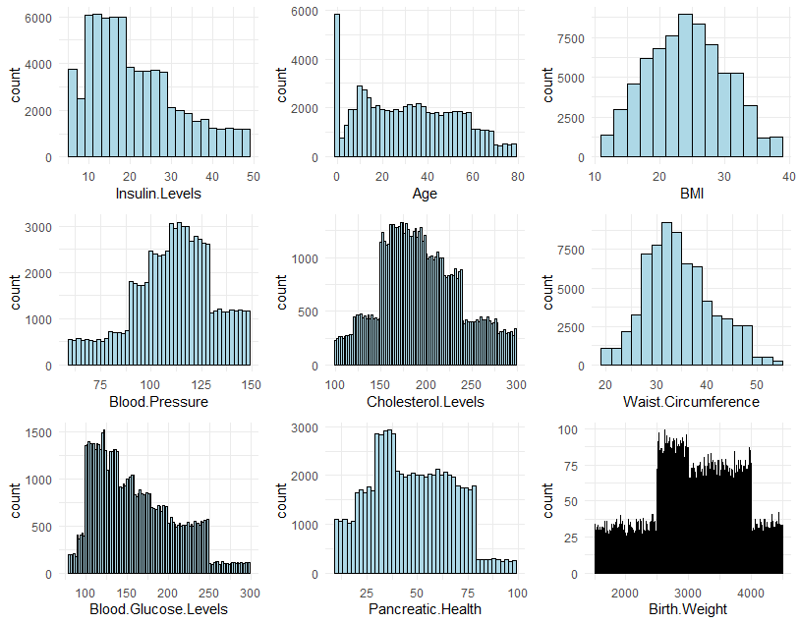

Hi han tres tipus de distribucions. les distribucions normals (BMI i Waist Circumference). les que tenen un esbiaix cap a l’esquerra (Insulin Levels, Blood Glucose Levels) degut als estàndards per mesurar aquests indicadors, ja que els valors alts son els més atípics, i solen referir a una anomalia o una malaltia asociada, i els que corresponen a la moda estan relacionats amb els paràmetres saludables. Passa exactament el mateix amb aquelles que tenen una distribució amb una clara tendencia central (Cholesterol Levels, Birth Weight i Pancreatic Health), amb valors al voltant de la mitjana, els valors son extrems i menys comuns si son molt baixos o alts (degut al mateix motiu que aquelles variables que presenten una distribució esbiaixada).
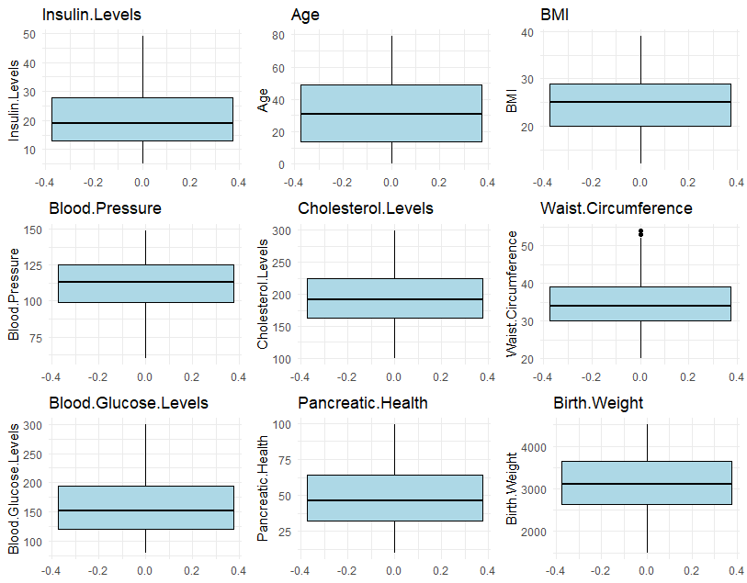

En quant als boxplots tenim que:

- Age: El boxplot de la distribució d'edat mostra que la majoria de les edats estan concentrades entre els 20 i els 40 anys, amb una mitjana dels 30 anys.

- BMI: Mostra una distribució principalment entre 20 i 30, amb la mitjana a 25.

- Waist.Circumference: Mostra una distribució amb alguns outliers per sobre del rang interquartil, amb la mitjana centrada dins del rang interquartil.

- Insulin.Levels, Blood.Pressure, Cholesterol.Levels, Blood.Glucose.Levels, Pancreatic.Health, Birth.Weight: La mitjana està centrada en el rang interquartil.

En general no s'observen pràcticament outliers notables.
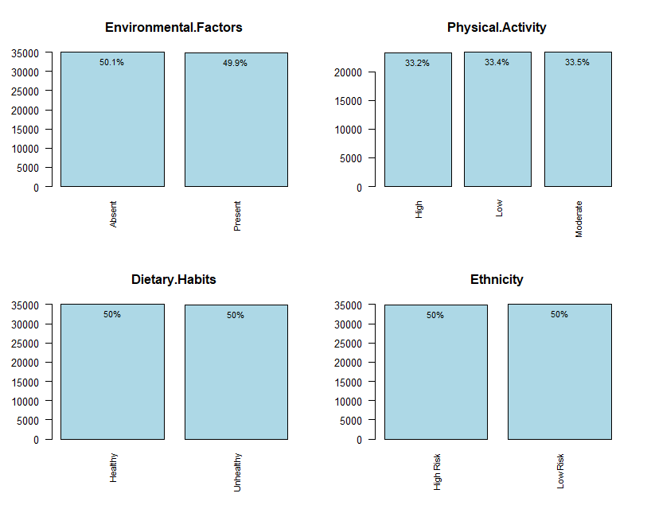

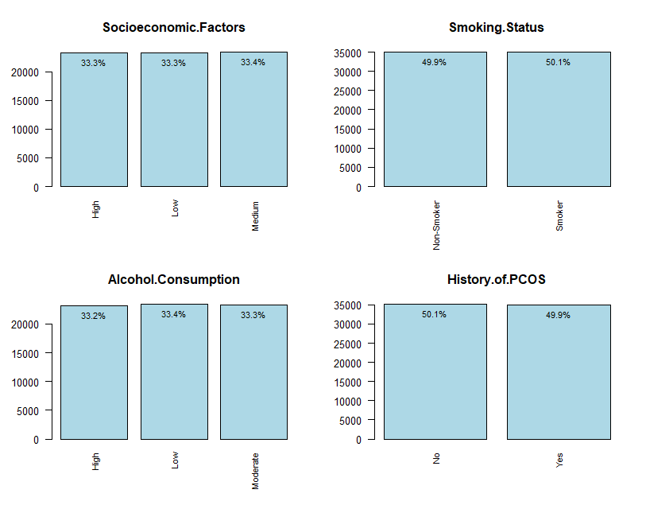

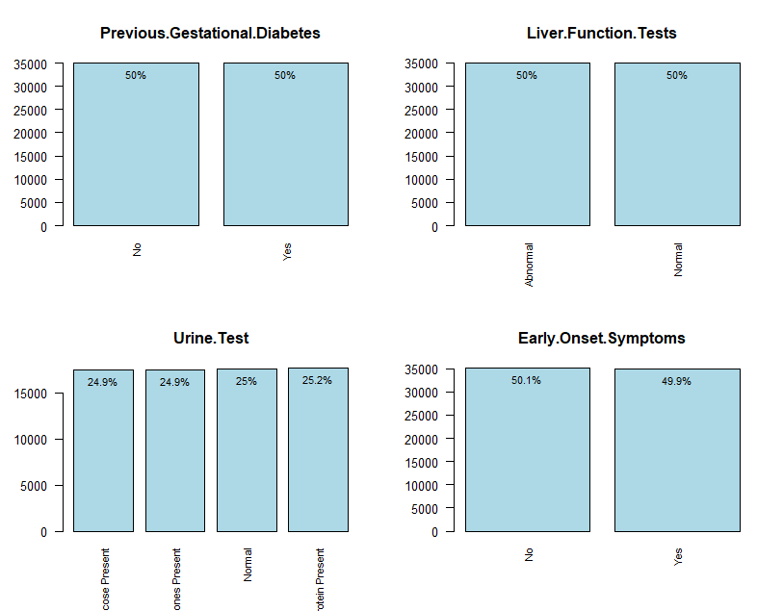

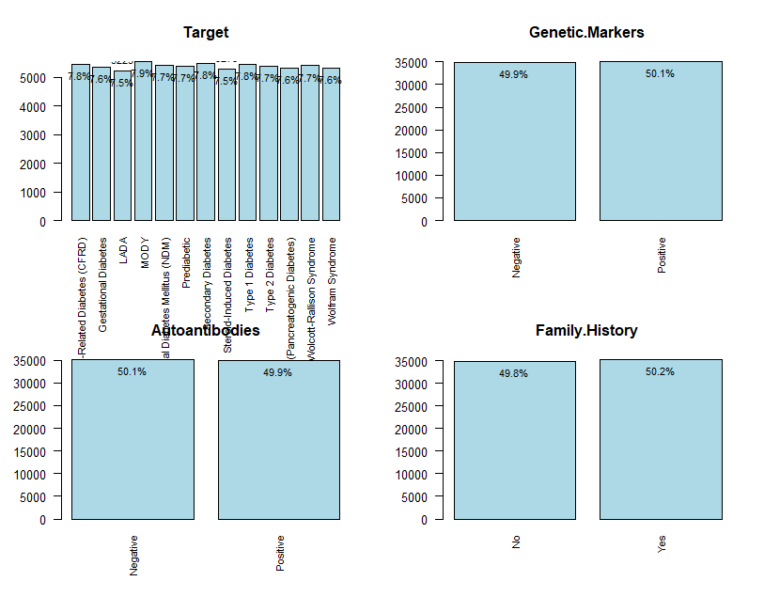

Pel que fa als barplots, es pot observar que d'un total de 16 variables categòriques mostrades n'hi ha un total d'11 que es mostren binàries, i totes i cadascuna mostren un equilibri gairebé igual entre els valors binaris.

I en general, les 5 variables categòriques restants mostren una estratificació de les classes de dades gairebé perfecta, com es pot observar per exemple al barplot de la variable "target", on l'equilibri és molt exacte amb una dispersió de 5220 a 5470.

Per tant, totes les classes estan proporcionalment ben representades al dataset. És molt important tenir en compte aquest fet, doncs al tractar-se d’una malaltia, tenir ben representades totes les classes d’individus per a no tenir esbiaixos és necessari per a poder treure conclusions confiables.

2.2.2 Anàlisis Bivariant

Per a identificar les possibles associacions existents entre les variables categòriques del conjunt de dades, s’ha emprat test de chi-quadrat per cada combinació de parelles possible. Només han sortit significants 4 de les combinacions probades:

- Target vs Genetic.Markers amb un p-value de menor a 0.005 **
- Autoantibodies vs Early.Onset.Symptoms amb un p-value de menor a 0.04 *
- Environmental.Factors vs Smoking.Status amb un p-value de menor a 0.02 *
- Previous.Gestacional.Diabetes vs Urine.test amb un p-value de menor a 0.004 **

Per tant, no sembla que hi hagi gaire associació en un principi per a les categòriques.

En quant a les variables numèriques tenim el mapa de calor de correlacions:
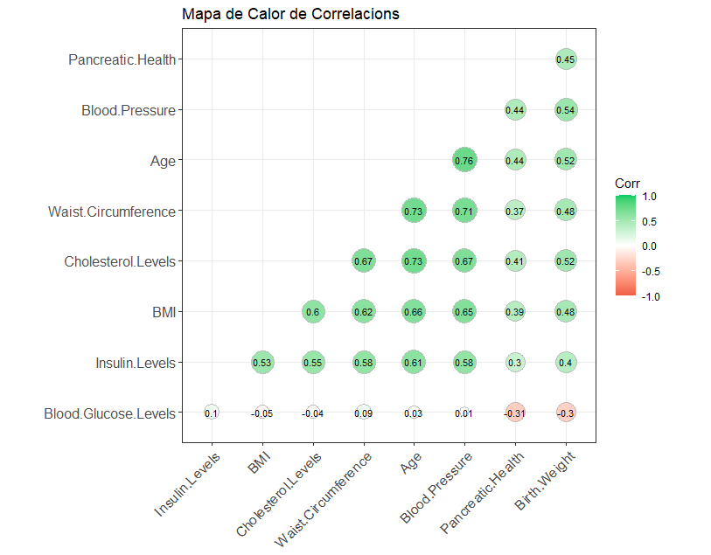
Pel que fa al mapa de calor mostren en general correlacions moderades, excloent les dues variables amb menor correlació general (Pancreatic.Health i Birth.Weight) les variables que mostren amb la resta una millor correlació són Age, Waist.Circumference, Cholesterol.Levels i BMI i uns 5 punts per sota de correlació positiva Insulin.Levels. Cal destacar la baixíssima correlació de Blood.Glucose.Levels, la qual arriba a tenir fins i tot una correlació negativa amb Pancreatic.Health i Birth.weight.

2.2.4 Anàlisis creuat
A l'anàlisis creuat de les combinacions binàries de variables categòriques que han demostrat tenir certa correlació mitjançant el test de chi-quadrat juntament amb les 8 variables numèriques subjectes a estudi, només una de totes les combinacions fetes per al mètode estadístic usat (ANOVA, anàlisi de variància) ha resultat tenir un p-value vàlid encara que no gaire significant (p < 0,05), la qual cosa podria significar un resultat aïllat i anecdòtic:
Previous.Gestational.Diabetes vs Urine.Test — Cholesterol Levels *

3. Models Lineals Generalitzats

3.1 Resposta Numèrica
Comprendre els factors que influeixen en els nivells d'insulina és essencial per poder avançar en eines de diagnòstic i tractament de la diabetes. Per a això, aquesta part del projecte es centra en evaluar com les diferents variables (tan observacions clíniques com d'estil de vida) afecten a aquests mitjançant la creació d'un model lineal generalitzat (MLGz). I tot i que aquest és l'objectiu principal, això també podria ser utilitzat com a base per a averiguar el tipus de diabetes que pateix el pacient en futures investigacions, donat que cadascun afecta als nivells d'insulina d'una manera diferent.

Primer, hem desenvolupat un model lineal generalitzat amb el nivell d'insulina com a variable resposta i totes les variables (havent descartat prèviament les que no ens interessen al preprocessing) com a explicatives, extraient també la variable 'Target', ja que el tipus de diabetis que es té determina els nivells d'insulina.

Aquest model l'utilitzarem per dictar quines variables es relacionen o no amb la resposta mitjançant l'observació del p-valor sobre cada paràmetre, mirant així si aquesta es influent (<<0.05) o no.
Amb la execució i visualització d’aquests valors veiem que el model amb variables explica més que el nul (Null deviance >> Residual Deviance), per tant, deduïm que diverses d'aquestes influeixen sobre el resultat de la variable objectiu.
Observem que l'edat, el BMI, la pressió arterial, els nivells de colesterol, la circumferència de la cintura, els nivells de glucosa en sang i el pes al néixer han obtingut uns p-valor molt significants, indicant que influeixen molt al resultat.

Per això, duem a terme un MLGz amb aquestes variables més significatives

Un cop trobades les variables significatives, desenvolupem un model amb totes les interaccions per veure si l'efecte de les variables sobre la resposta depenen del valor d'altres, això ho farem mitjançant l'observació del p-valor de cadascuna i així comprovant si es rellevant incloure-les al model.

Com a resultat, observem que la majoria de les nostres variables interactuen entre elles (la seva influència en la variable resposta depèn de les altres), per tant, inclourem les interaccions més significatives (p-valor <<< 0.05) al model, comprovant a la deviància residual que això ha millorat el nostre model:

D.residual model sense interacció | D.residual model amb interacció
4482780 | 4376428

Un cop tenim les components que formen part del nostre model de resposta numérica, hem de decidir el tipus de família a utilitzar.
Per fer-ho, provem a desenvolupar un model amb cada una de les següents families:
- Gaussiana
- Gamma
- Gaussiana inversa
Comprovem quina dona millors resultats graficant aquests:

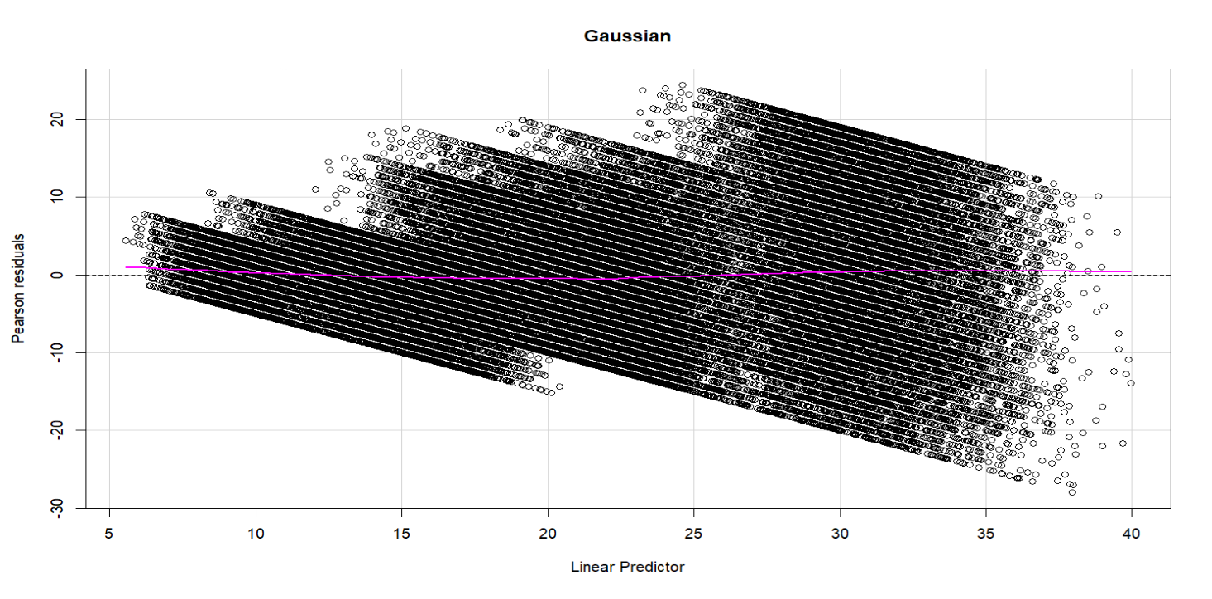
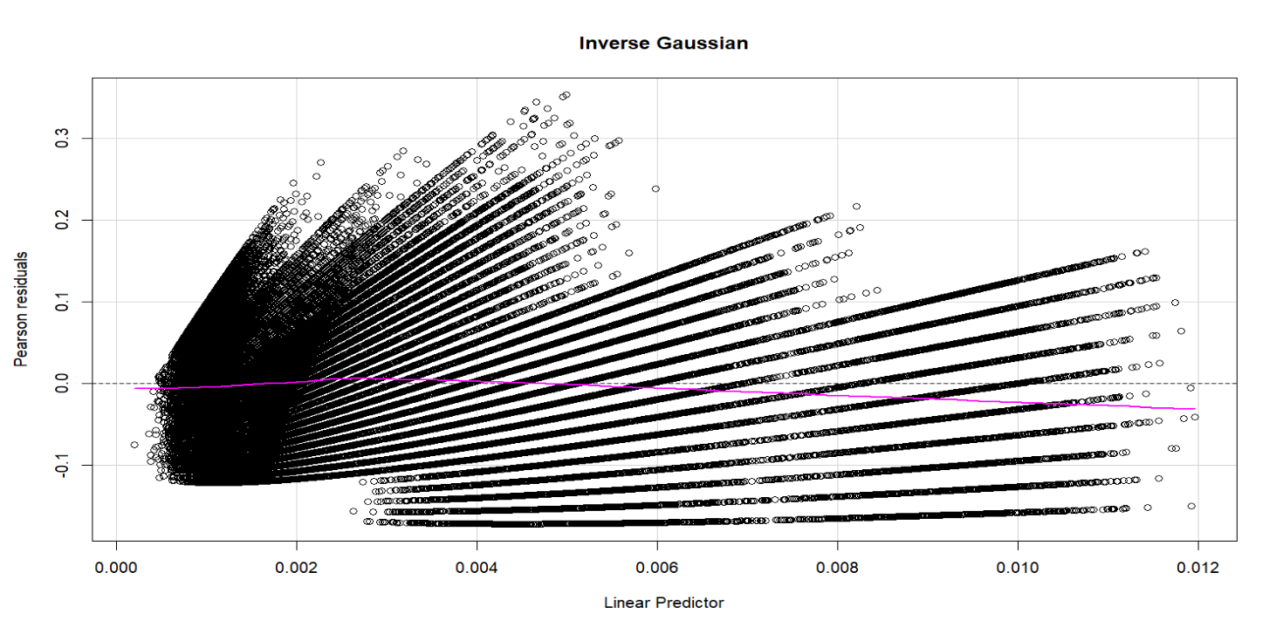
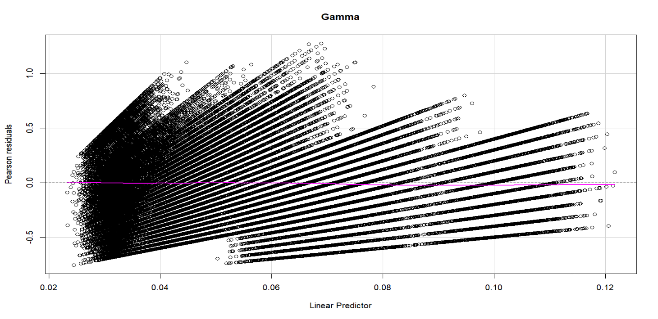

Utilitzant aquests gràfics, podem determinar que es la familia Gamma la que dóna millors resultats, donat que és la que millor compleix la linealitat i homocedasticitat. Per tant, utilitzarem la familia Gamma per a dur a terme nostre model.
Un cop escollida la familia a utilitzar, tornem a comprovar que les variables i interaccions significatives es mantenen tal i com estaven o si apareixen de noves o, si és el cas, algunes deixen de ser-ho.
Ho fem tal y com ho hem fet abans, utilitzant els p-valors, i observem que efectivament, la significancia d’alguns dels components són diferents. També observem com la deviancia ha disminuït considerablement, de valors propers a 4.000.000 a uns de aproximadament 10.000.

Finalment, ajustem el model definitiu utilitzant les variables i interaccions significatives obtingudes utilitzant la familia gamma:
Variables
- Age
- BMI
- Blood.Pressure
- Cholesterol.Levels
- Waist.Circumference
- Blood.Glucose.Levels
- Birth.Weight
- Pancreatic.Health
Interaccions
- Age * BMI
- Age * Blood.Pressure
- Age * Cholesterol.Levels
- Age * Waist.Circumference
- Age * Blood.Glucose.Levels
- Age * Birth.Weight
- Age * Pancreatic.Health
- BMI * Cholesterol.Levels
- BMI * Blood.Pressure
- BMI * Waist.Circumference
- Blood.Pressure * Blood.Glucose.Levels
- Blood.Pressure * Pancreatic.Health
- Blood.Glucose.Levels * Waist.Circumference
- Blood.Glucose.Levels * Pancreatic.Health

Amb aquest model, obtenim una deviancia residual final de 9334.67, mostrant així una gran millora respecte als valors inicials que tenien les primeres versions del model.

Un cop desenvolupat el model final, tractem de validarlo mitjançant el següent gràfic de residus:
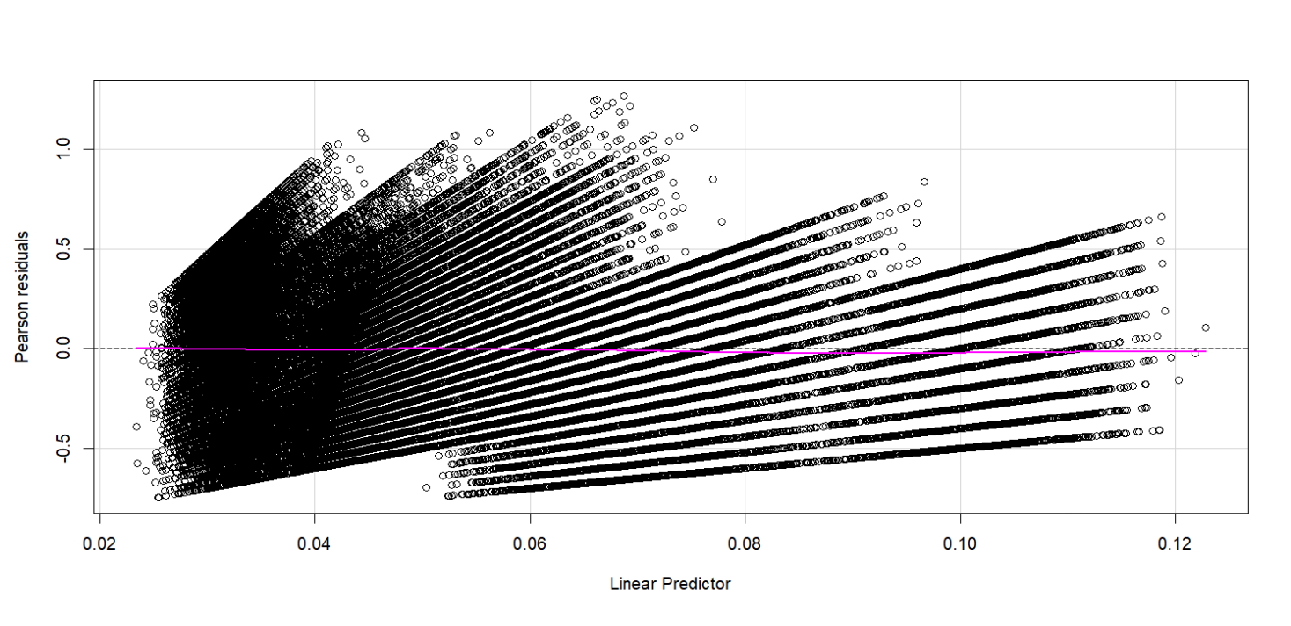
Donat que hem resolt prèviament els problemes de linealitat i homocedasticitat, els gràfics residuals confirmen que el model és vàlid. Tot i això, l'AIC del model és d'aproximadament 400.000, un valor elevat que podria deure's a una variabilitat no explicada o a la naturalesa complexa de les dades. Tot i així, la validació indica que el model és robust i les prediccions són fiables.

3.2 Resposta Binària
La finalitat d'aquesta part del nostre estudi és el de trobar un model que s'ajusti a les nostres dades i validar ho.
La variable a predir és Cholesterol.Category, una variable binaria amb dues categories, una per als individus amb valors de colesterol considerats per sota del llindar de risc; i un altre per a tots aquells individus valors que superen aquest llindar.
Aquesta variable la hem obtingut de manera "artificial", dicotomitzant la variables Cholesterol.Levels separant els seus valors en dues categories en funció si aquests eren inferiors o superiors al valor del llindar de colesterol alt.
Volem veure com les següents variables afecten al valor d'aquesta variable resposta:
- Age
- Blood.Pressure
- BMI
- Insulin.Levels

Per utilitzar aquest script, utilitzem la base de dades "base_trabajo.csv, que és una versió de la base principal processed a la que hem afegit la variable Cholesterol.Category.

Primer hem creat un model de dades desagregades amb el que intentem predir la variable Cholesterol.Category a partir de les nostres variables.
La predicció es realitza mitjançant la unió de la interacció de cadascuna de les variables que tenim amb la variable Age.

Amb aquest primer model podem veure que aquestes variables són significatives a l'hora de determinar el valor de la nostra variable resposta.

Veiem que mentres que les variables de manera individual mostren coeficients positius, fent que el valor de la variable resposta augmenti quan el seu ho fa, les 3 interaccions proposades tenen coeficients negatius, mostrant una relació inversa amb el creixement de Cholesterol.Category.
Per altra banda, el valor de la Deviancia Residual és considerablement inferior al de la Deviancia Nula. Això deixa veure que el model que té en compte les variables s'ajusta millor que el model nul.
El nostre model té una deviancia de 37847 i un total de 69992 graus de llibertat.
El valor del AIC ens permetrà comparar el nostre model amb un altre, sabent que com més petit el AIC, millor és l'ajust del model.

Tot i això, quan visualitzem les dades obtenim aquest resultat:
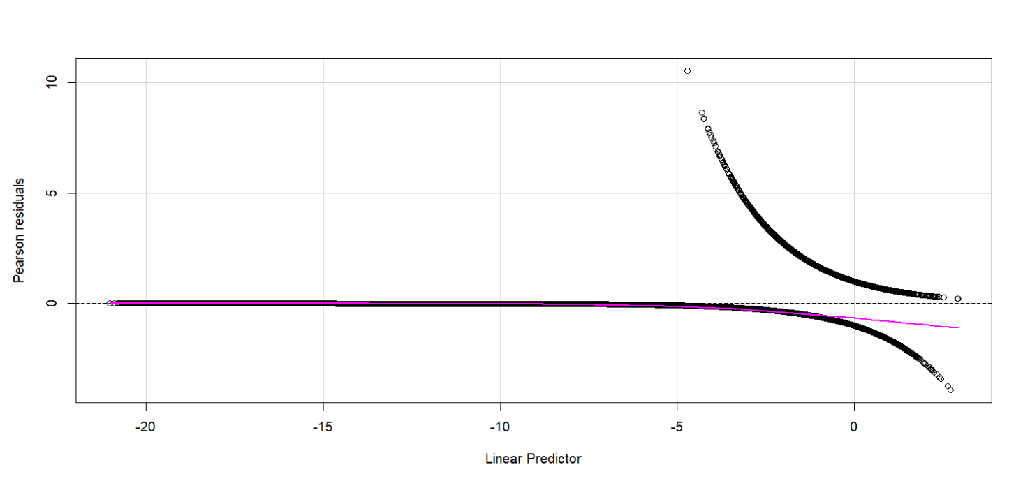
Per començar, hauriem de veure com els residus es distribueixen al voltant de la línea horitzontal del 0. Tot i que en part del gràfic és així, es pot veure una corba clara, cosa que suggereix que el model no s'ajusta bé a totes les observacions.
A més, la forma de ventall, on els valors s'obren a mesura que augmenten, demostra heteroscedasticitat, que la variància dels residus no és constant.

Per a intentar solucionar aquest problema hem tractat tant de incrementar el nombre de variables predictores com de disminuir-ho, així com aplicar transformacions a les variables per tractar de capturar millor la relació amb la resposta. De tota manera, cap de les opcions que hem considerat i intentat aplicar ha resultat per a eliminar el patró que es pot distingir en el gràfic.
També hem considerat la opció de que l'error es trobi en la pròpia estructura de la nostra base de dades.

El següent pas del nostre projecte ha estat probar de crear un model amb dades agregades en el que intentem predir la variable Cholesterol.Category a partir de les nostres variables, però ara agregarem les dades respecte a les variables que utilitzarem.
La predicció es realitza mitjançant la unió de la interacció de cadascuna de les variables que tenim amb la variable Age.

En aquest cas també podem veure com tots els valors són significatius, ja que tenen p-valors inferiors a 0.05
Les variables tenen coeficient positius i les interaccions negatius, igual que en el model desagregat. Aquests coeficients són exactament iguals que en el model de dades desagregat.
La única diferència que podem identificar en aquest model és una disminució de la Deviancia Residual respecte a la del model amb dades desagregades, els graus de llibertat i el valor AIC:

 | Deviancia | Graus de llibertat | Valor AIC
Dades desagregades | 37847.07 | 69992.00 | 37863.07
Dades agregades | 37320.59 | 64592.00 | 37598.39

Amb aquests resultats, podem considerar una lleugera millora del model amb dades agregades respecte al de dades desagregades.

Tot i això, a l’hora de graficar les nostres dades ens trobem de nou amb un problema:
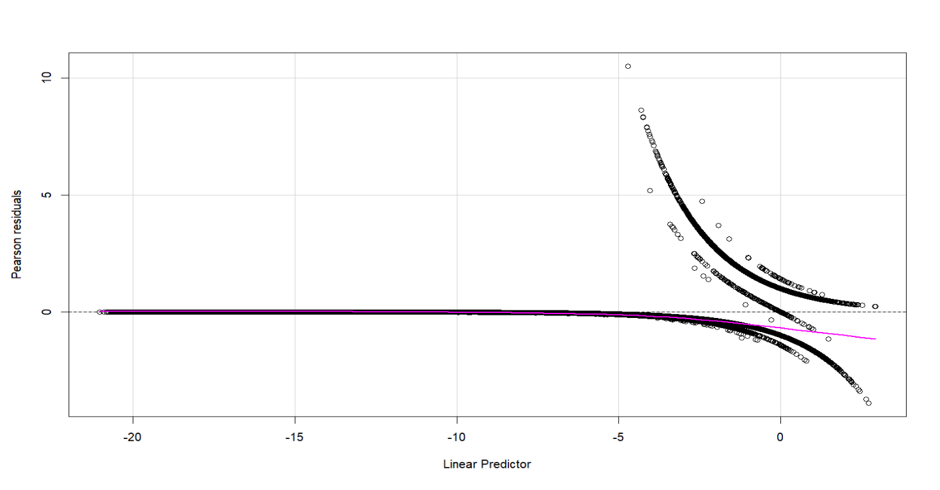

En aquest gràfic ens tornem a trobar amb el fet de que el model podria no estar captant tota la informació de les dades, ja que es podria no estar ajustant correctament.
Podem veure que a la part dreta del gràfic, hi ha una gran concentració de residus que es desvien de la línea del 0.
A més, es detecta una possible heteroscedasticitat, ja que els residus semblen mostrar una distribució més dispersa cap a un costat del gràfic, indicant una variació no constant al llarg dels valors predits.
Per tant obtenim les mateixes conclusions que amb el gràfic del model amb dades desagregades.

Hem aplicat un test de la deviancia a aquest model, però ens trobem amb un valor de 1, que molt probablement no és real y representa un error.
Primerament, podria ser que aquest 1 es degués al fet de que la base de dades tingui un volum tan gran de dades (70000).
A més, un p-valor proper a 1 indica que la deviance del model és tan baixa que és molt improbable que la diferència respecte al model nul sigui significativa. En altres paraules, suggereix que el model no és millor que l'atzar.
Finalment, aquest 1 podria ser interpretat com que el model s'ajusta extremadament be a les dades, mentre que les proves anteriors deixen veure que no és així.

Degut al fet de que ni el model de dades desagregades ni el de agregades han estat capaços d'ajustar correctament le dades, recurrirem a un model penalitzat Firth per a tractar d'obtenir un model que ens permeti predir la nostra variable resposta. Per fer-ho, primer creem el nostre model.

Aquest mostra uns p-valors (p) i Chisq amb valors extrems, 0 per els primers y Infinit per als segons. Això és altament probable que sigui degut al gran nombre d'observacions de la nostra base de dades, per lo que no representa una incoherència o un problema.

Com que aquest model sembla correcte y no ens causa cap incoheréncia, procedirem a validarlo com el nostre model per a predir la variable Cholesterol.Levels.

Primerament, emplearem una corba ROC (Receiver Operating Characteristic) i el seu AUC (Area Under the Curve) per a comprovar la qualitat de les prediccions del model:
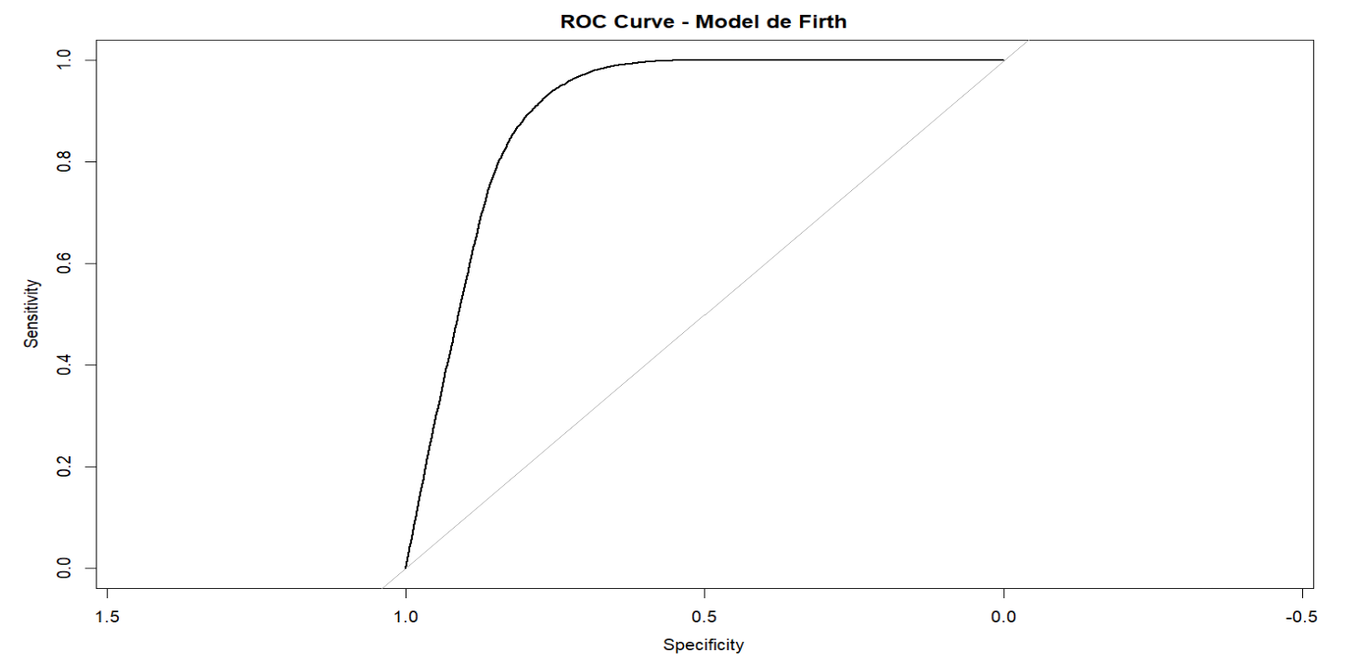
Veiem que la corba s'apropa a l'angle superior esquerre del gràfic, cosa que indica que el model té una bona capacitat de discriminació entre les dues categories.
Com més lluny estigui la corba de la línia diagonal (línia de l'atzar), millor és el rendiment del model.

Veiem ara el valor AUC:
Area under the curve: 0.8975
Aquest valor s'interpreta com un molt bon (quasi excel·lent (<0.9)) rendiment.
Tenint en compte això, el model de Firth sembla tenir un bon rendiment, ja que la corba ROC es troba ben per sobre de la línia de l'atzar i l'AUC és elevada. Això indica que el model pot distingir de manera efectiva entre les dues categories de la variable de resposta (High i Low).

Comprovarem també el gràfic següent per a donar més suport a la validació del nostre model:
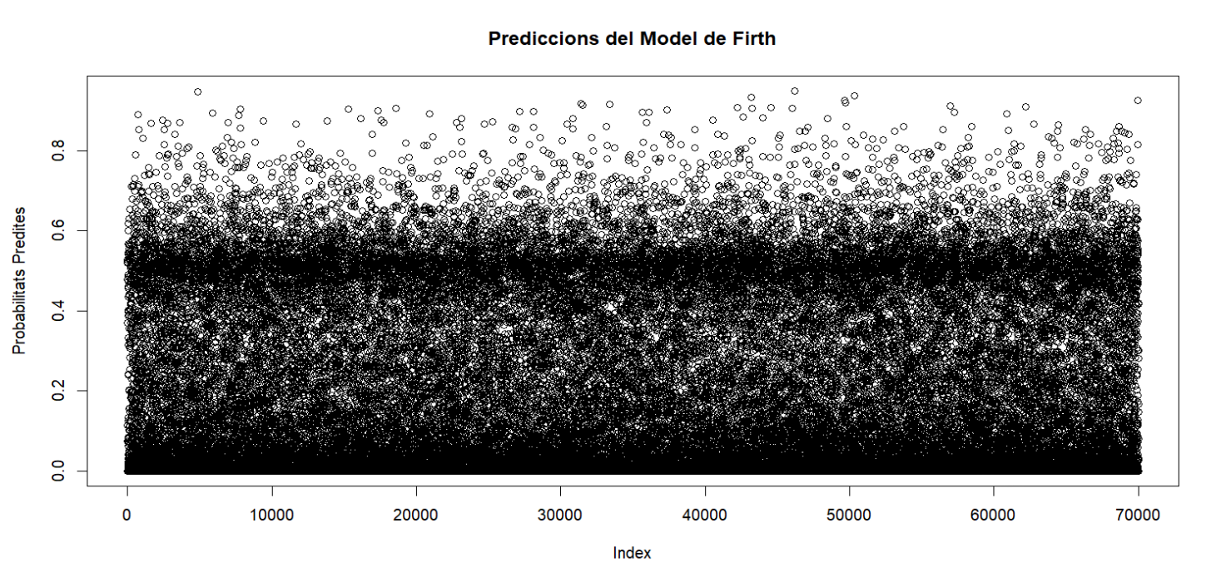
Eix X (Index): Representa l'índex de les observacions al conjunt de dades. Cada punt en l'eix X és una observació diferent.
Eix Y (Probabilitats predites): Representa la probabilitat predita que cada observació pertanyi a la categoria High en la variable Cholesterol.Category.

El gràfic mostra una gran dispersió de les probabilitats entre 0 i 1, amb una major concentració de punts a la part inferior del gràfic (prop de 0). Això indica que per moltes observacions, el model prediu una baixa probabilitat d'estar en la categoria High. Aquesta característica podria ser donada pel fet de que a la nostra base de dades, hi ha una quantitat significativament major de valors Low què dels que hi ha de High per a la variable Cholesterol.Category.

Amb aquests resultats, obtenim les conclusions següents:

- Els models de dades desagregades i agregades presenten una sèrie de problemes que deixen veure una molt possible falta d'ajust del model a les dades. Principalment, els ResidualPlots de ambdós models deixen veure un cert patró i un problema de falta de linealitat i homocedasticitat. A més, els resultats dels tests de bondat de l'ajust, com la deviance i els p-valors, mostren incoherències, com ara valors extrems o p-valors que suggereixen un model molt ajustat o massa permissiu, fets que es contradiuen amb els resultats del gràfics, que pot ser degut a la grandària de la mostra o a possibles problemes de separació de dades.

- Com a solució, el model penalitzat Firth que s'ha proposat sembla donar un ajust considerable a les dades, deixant enrere el molt probable error de separació que es presentava en els models anteriorment tractats i que, molt probablement, podia ser degut a la estructura de la propia variable resposta o del conjunt de la base de dades. Els resultats de la corba ROC i l'AUC respalden el fet de que el model de Firth té una bona capacitat discriminativa. A més, tenint en compte la distribució de les categories de la variable resposta, els resultats gràfics que obtenim mostren coherència.

4. Sèries Temporals
L'objectiu d'aquesta anàlisi és descriure els patrons de la sèrie temporal, estimar i validar els paràmetres i fer una predicció dels valors futurs.

La base de dades és una diferent de la que hem estat treballant fins ara, ja que no teníem cap variable temporal. La base de dades que utilitzem és una que està integrada en el mateix R anomenada a10. Tracta sobre la venda de drogues antidiabetiques, com és la insulina, a Austràlia des de 1992 fins a 2008. El conjunt de dades consta de dos columnes una de les dates, que són mensuals, i una altra de les vendes, hi ha un total de 204 files.

4.1 Identificació i Modelat

Primer de tot visualitzem la gràfica de la base de dades:

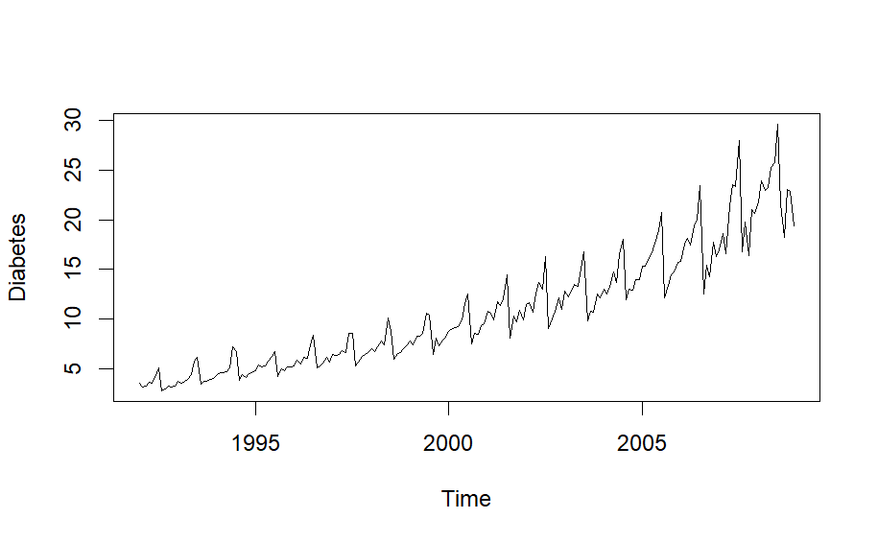
Si analitzem la gràfica de les dades de la nostra sèrie temporal podem veure que no és estacionària, per tant, hem de fer alguns canvis perquè ho sigui. Primer de tot, hem de veure si la variància és constant, que no ho és, així que apliquem el logaritme. La transformació logarítmica és la més directa per poder deixar la variància constant. I quedaria se la següent forma:
Una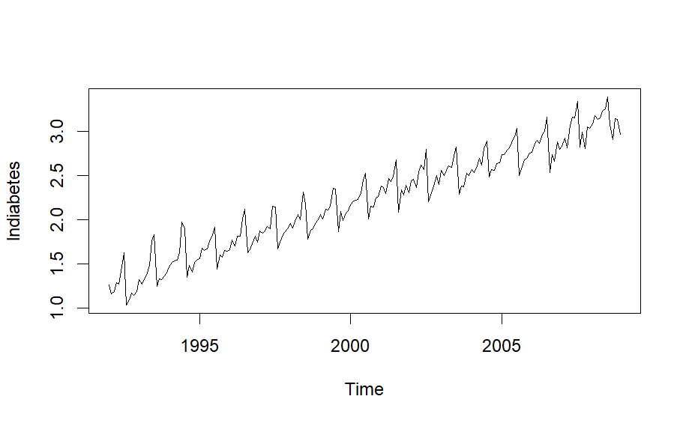Una altre forma de veure les nostres dades es obtenint la gràfica dels components de la sèrie temporal.
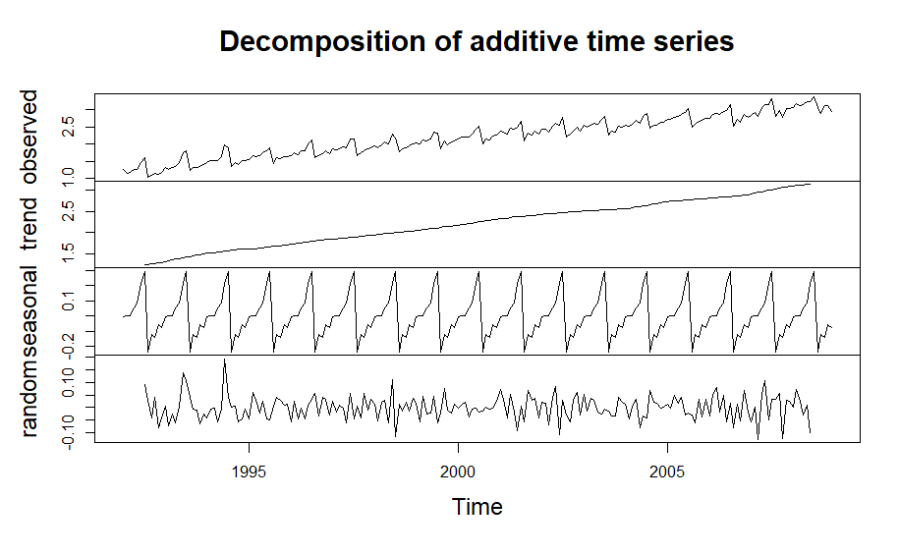
Ara la variància és constant, però com podem veure hi ha un patró estacional. És per això que fem de fer una diferenciació d'ordre 12, per treure l'estacionalitat. És d'ordre 12 perquè les nostres dades són mensuals i llavors la freqüència de les dades és de 12.

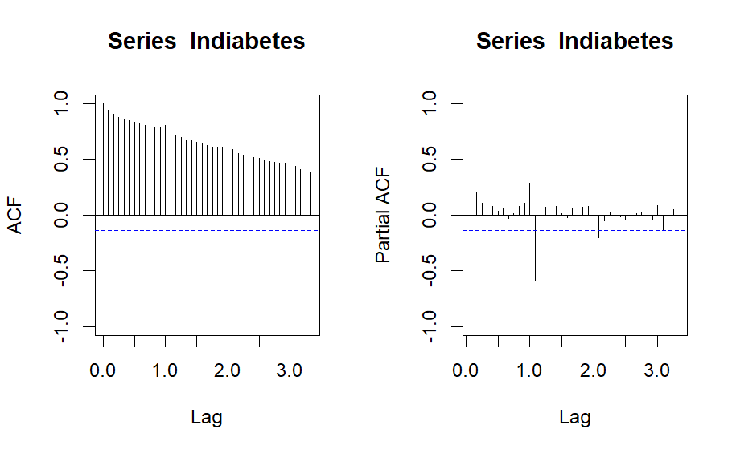
També es pot veure que les dades no són estacionàries en l'ACF, si l'ACF es redueix gradualment des de l'1 fins al 0 vol dir que no és estacionària.
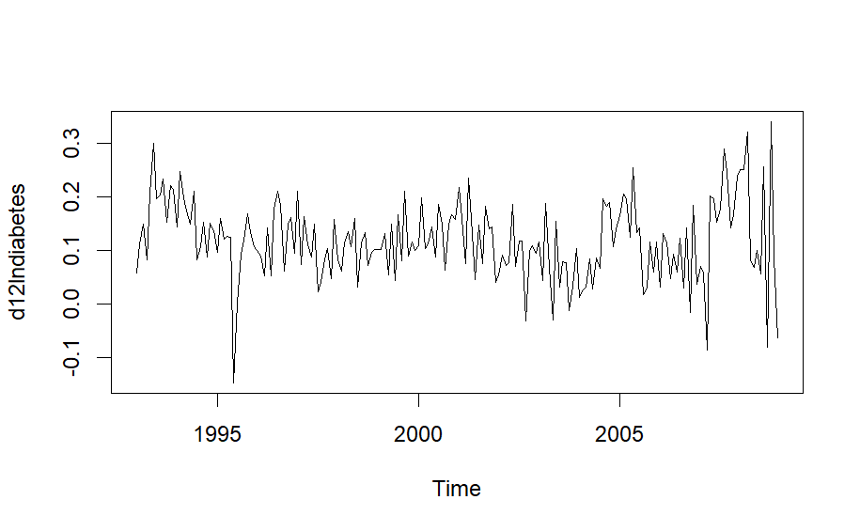Per últim, mirem si la mitjana és constant o no, com podem veure no ho és. Per tant fem una altra diferenciació per fer-la constant, i amb això haurem acabat de preparar les nostres dades per començar a preparar el model.

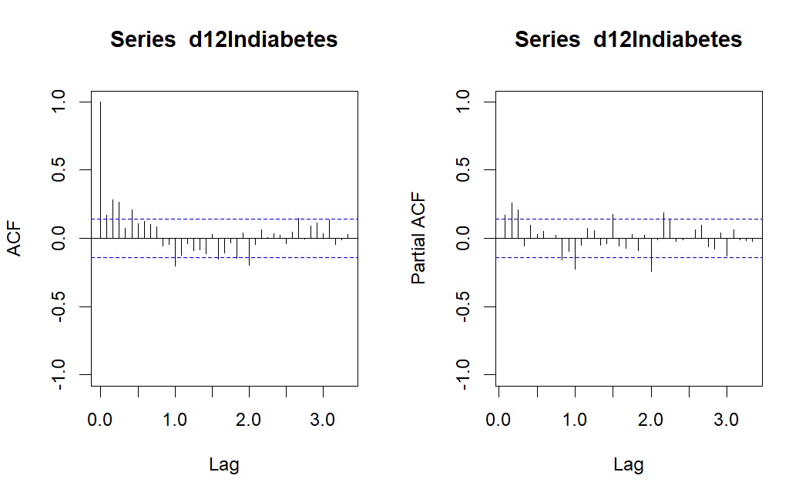

En l'ACF i PACF ens podem fixar quins coeficients són significatius, si sobrepassen les línies són significatius. Volem que hi hagi la quantitat més gran possible de línies que estiguin dins de l'interval de confiança, que és l'espai entre les dues discontinues blaves.

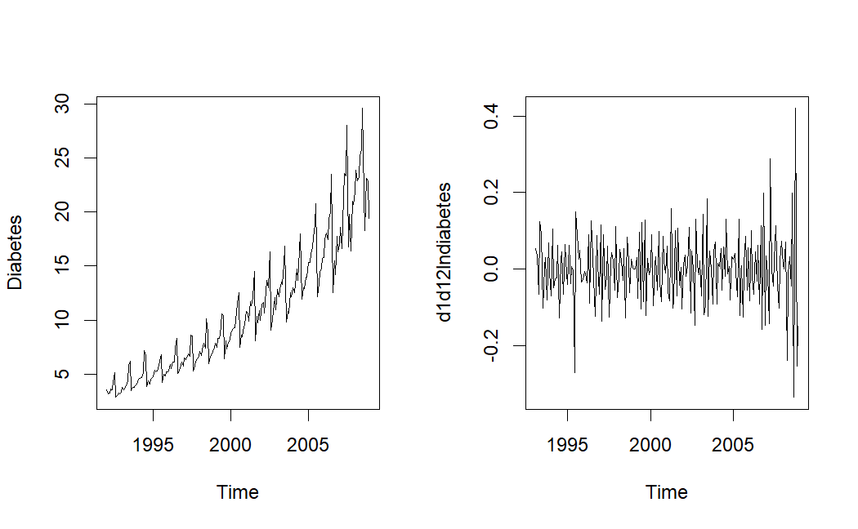

Finalment, hem acabat d'arreglar el nostre model, l'ha passat de ser no estacionari a estacionari. Amb aquests dos gràfics podem veure els canvis que li hem fet, ara te variància i mitjana constant i no té patrons estacionals.

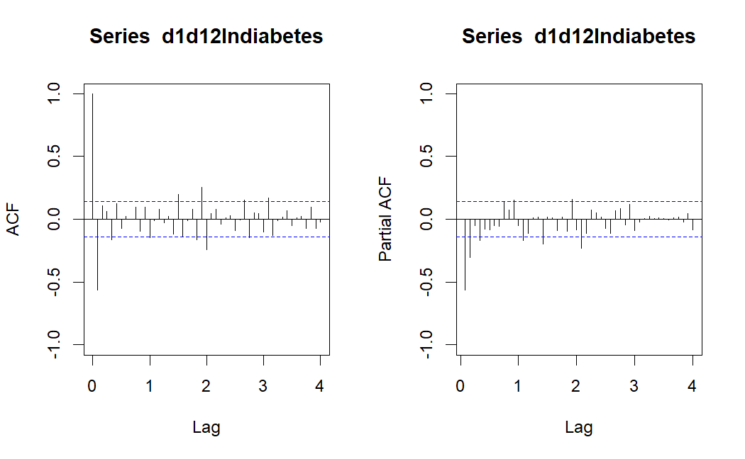Si ens fixem ara tenim en el PACF línies que estan més a prop de l'interval de confiança encara que segueixen havent-hi algunes que són significatives.

Ara començarem a ajustar el model, més concretament un model ARIMA. Per saber quins paràmetres afegir ens fixarem en les gràfiques ACF i PACF. De l'ACF extraurem la q i la Q i del PACF la p i P, a més, com hem fet diferenciació d'ordre 1 i 12 la d i D seran 1.

Model 1

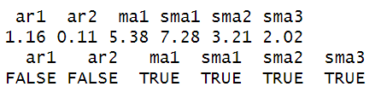

Després de crear el model hem de mirar si els paràmetres són significatius i si no ho són, els anem ajustant fins que ho siguin. Per saber si són significatius calculem els ràtios com podem veure a sobre, hem d'aconseguir que tots el ràtios siguin majors a 2, és a dir que tots siguin TRUE. Com podem veure ar1 i ar2 són FALSE així que haurem de canviar el paràmetre corresponent, agafarem el que tingui el número més alt i el disminuirem en 1.

Model 2

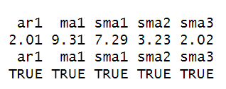

Com podem veure tot els paràmetres són significatius així que aquest serà el model definitiu.

4.2 Validació

Una vegada tenim el model definitiu prosseguim amb la validació del model i de les seves dades, analitzarem l'homoscedasticitat, la normalitat i la independència.

Homoscedasticitat

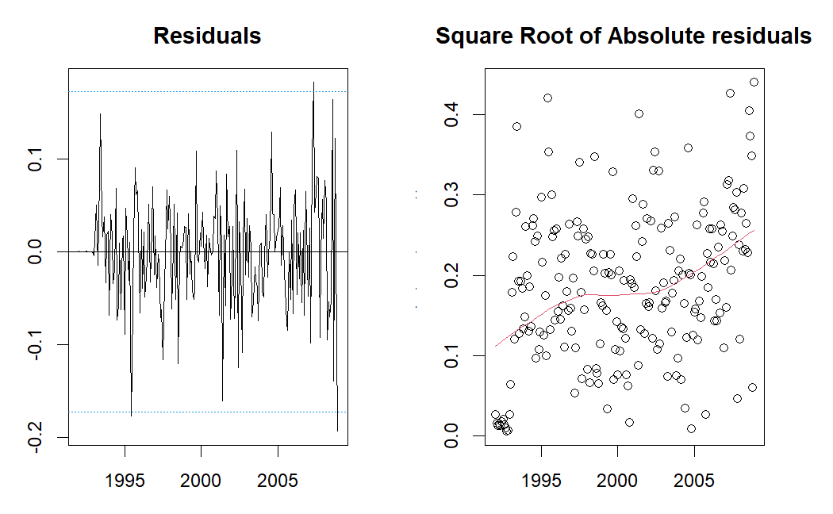Com podem veure la variància és més o menys constant si no tenim en compte el primer any, que és aquesta bola conjunta de dades que està a la cantonada de baix a l'esquerra. Una manera de poder solucionar aquest problema fàcil i ràpidament seria eliminant tot el primer any.

Normalitat

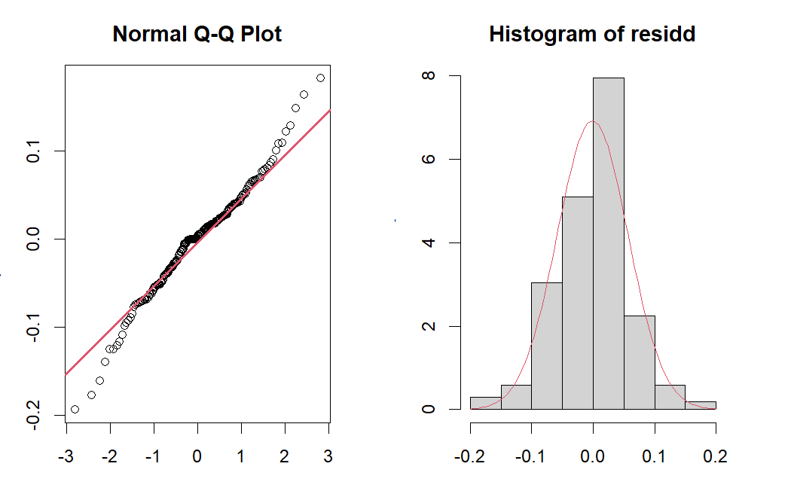

Com podem veure les dades als extrems del q-q plot estan molt separades de la recta, el qual és un problema greu, ja que ens indica que les dades no segueixen una distribució normal.

Independència

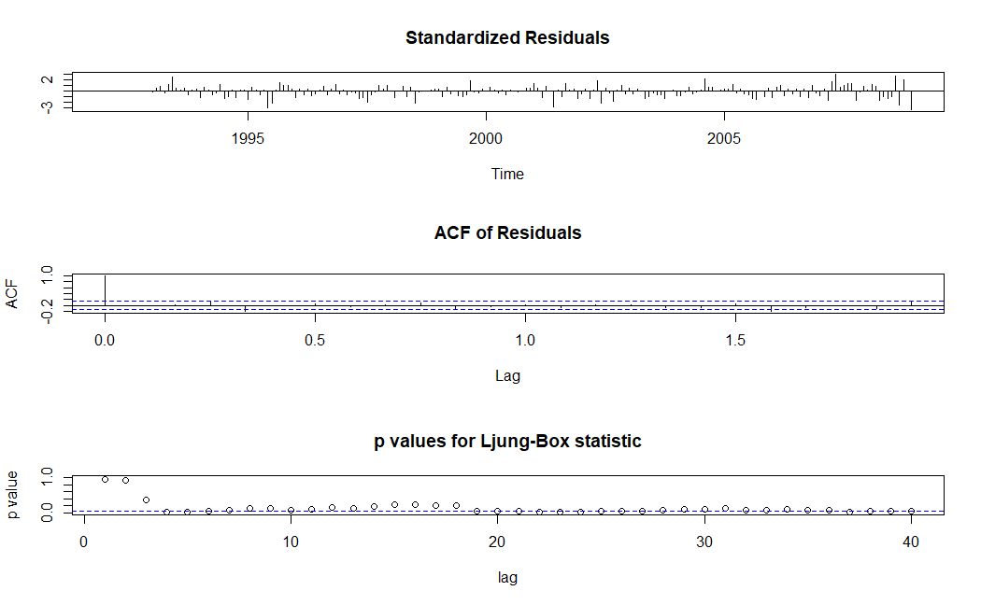On es pot veure clarament si les dades són independents o no és a l'últim gràfic. La línia discontínua blava és la línia del p-value 0.05, si els punts estan per sota d'aquesta línia llavors es nega la hipòtesi 0, H0, i per tant les dades no són independents.

Després d'analitzar aquests gràfics de validació podem donar per fet que les nostres dades no són vàlides, ja que no són independents, normals ni tenen homoscedasticitat. Encara i així podem seguir i fer la predicció, no obstant això, com les dades no són vàlides no podem assegurar que la predicció sigui correcta.

4.3 Predicció
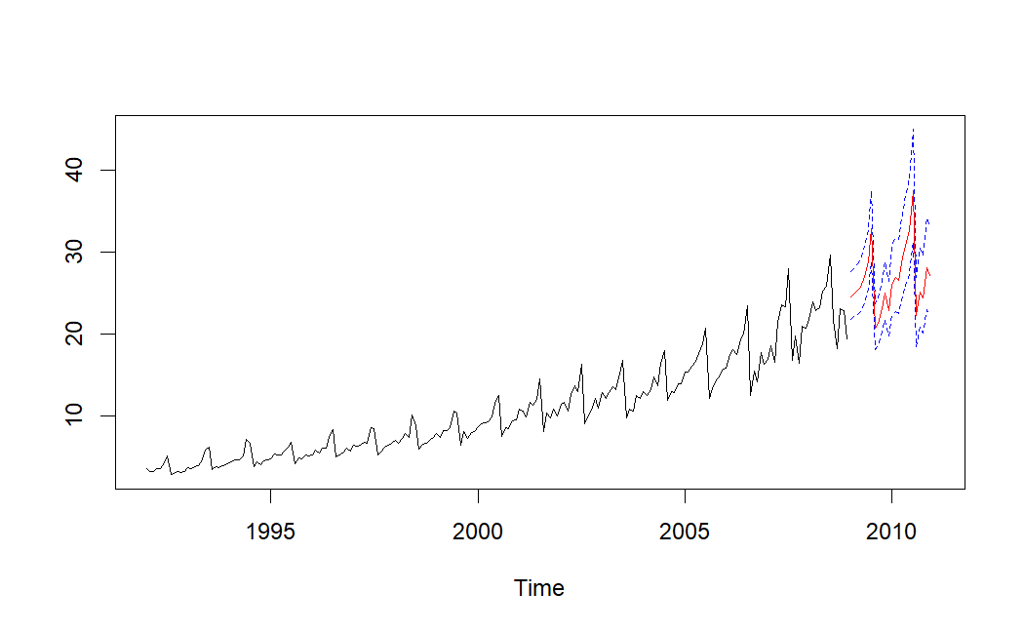En conclusió, aquesta seria la predicció de les vendes de medicaments antidiabètics a Austràlia dos anys en el futur, és a dir 2009 i 2010. Però, com ja hem explicat abans, no podem assegurar que aquesta predicció sigui correcta, ja que el nostre model no és vàlid.

5. Anàlisis PCA
L'objectiu principal d'aquest script, és fer una reducció de dimensionalitat, el que ens permet representar les nostres dades amb menys variables. Fent això, és més fàcil fer un anàlisis de les nostres dades ja que ens quedem amb la informació més important, eliminem informació que pugui ser redundant, i a més, a l'eliminar variables, és més fàcil representar les dades gràficament.
Amb el PCA podrem veure com es relacionen les variables entre elles, quines tenen més correlació entre si i quines variables tenen més variància.

5.1 Tractament de Dades
Abans de començar amb l’anàlisi de PCA s’ha de fer un tractament de dades. Primer de tot, hem de separar les variables numèriques de la resta de dades ja que el PCA només funciona amb aquestes. Això, és perquè el PCA funciona amb variàncies i covariàncies i es calculen amb càlculs matemàtics que únicament es pot fer amb variables numèriques.
Seguidament, hem d’escalar les dades per assegurar-nos que cada una de les variables tenen el mateix pes el que resulta en que totes les variables tenen la mateixa importància.
Finalment, ara que tenim les dades llistes, podem calcular el PCA que centra les dades per si sol per treure les mitjanes a les dades.

5.2 Scree Plot
Abans de poder visualitzar les dades resultants, necessitem saber quants components són els principals i que retenen la major quantitat de variància, dit d’una altra manera, ens quedem amb els components que expliquen la major quantitat d’informació. Podem visualitzar quanta variància explica cada component amb el scree plot.

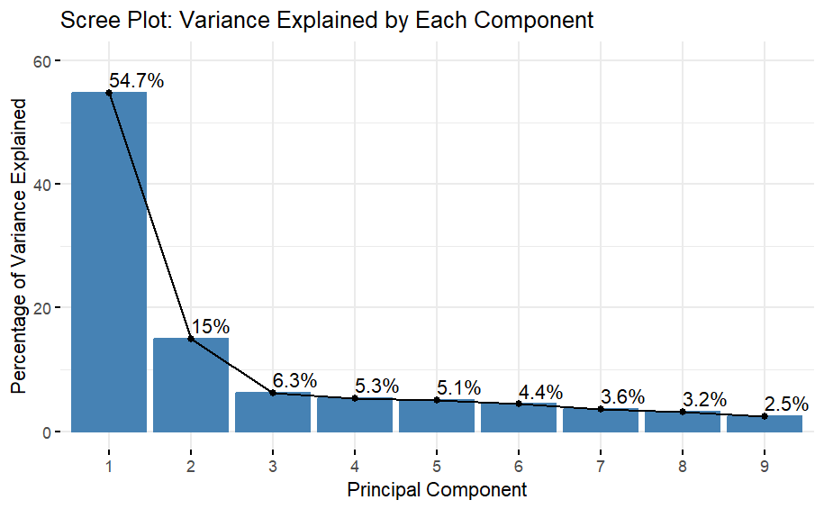
El nombre de components es pot escollir de dos formes, amb el percentatge de variància explicada o amb la norma del colze. En aquest cas si ho féssim amb el percentatge de variància hauriem d’escollir quatre components, i si seguim la norma del colze serien tres component. Tres components expliquen el 75% i quatre 80%, com amb la norma del colze es veu clarament que tres són els components correctes i un 75% és un percentatge acceptable, escollim tres components per poder simplificar tot el que puguem.

5.3 Visualització de Dades i Interpretació
A l’hora de visualitzar les dades podem representar les variables i els punts de dades en gràfic diferents, però també es poden visualitzar en un sol gràfic que és el biplot.

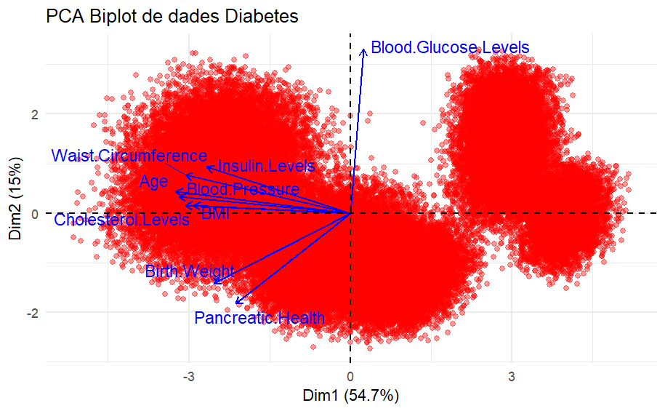

Aquest biplot representa els dos primers components. Podem veure les observacions, que són els punts vermells, que indiquen similaritat entre els punts pròxims. I les fletxes blaves que són les variables, que ens indiquen la contribució de la variable a cada component. Les fletxes ens proporciona dos informacions, primer de tot, la direcció i longitud de la fletxa que ens indica la influencia que te la variable en el component, i segon, els angles de les fletxes entre variables que ens indica la correlació entre elles.
Si ens fixem en la agrupació de punts del biplot podem veure que hi ha varies agrupacions de punts ,que ens suggereix que tenen similituds, el que ens pot indicar que les dades estan separant-se en clusters, podem veure que hi ha quatre agrupacions.
Observant les variables podem veure que totes les variables menys Blood Glucose Levels tenen més o menys el mateix impacte al component 1, i en canvi, Blood Glucose té una gran impacte al component dos juntament amb Pancreatic Health i Birth Weight encara que bastant menys. La longitud ens indica la influencia que te la variable i la seva direcció a quin component influencia més i si és negatiu o positiu. Si ens fixem en els angles podem veure aquest grup de fletxes que van en la mateixa direcció i tenen angles petits entre elles el que ens indica que tenen una correlació positiva. També podem veure que Blood Glucose i BMI i Cholesterol Levels formen un angle de noranta graus, la qual cosa indica que són variables independents.
Fem el mateix amb el biplots de component 1 i 3, i de 2 i 3:

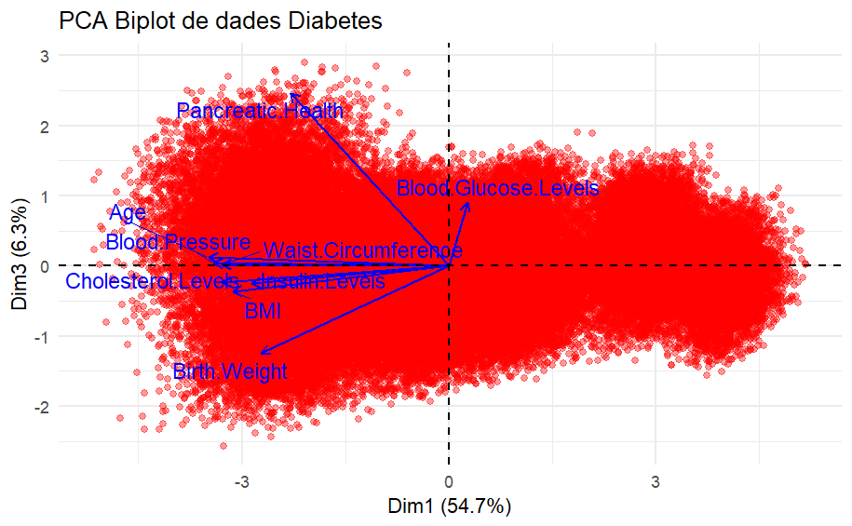

Com es pot veure aquest gràfic representa la dimensió 1 i 3 i no es veu cap agrupació clara de punts que formi clusters. La interpretació de les fletxes es fa de la mateixa forma que abans. Podem veure que les que més influencien a la dimensió 1 són son totes les variables menys Blood Glucose com abans. I al component tres la que més influència és Pancreatic Health i una mica Birth Weight. Com abans podem veure un gran grup de fletxes que van en la mateixa direcció i que una correlació positiva.
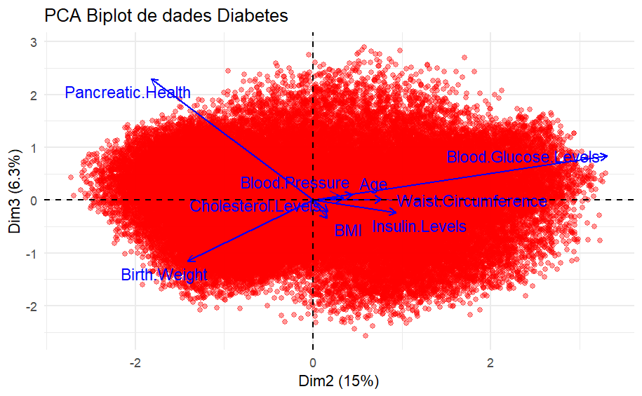
En aquest gràfic dels components tres i dos no es pot veure cap agrupació ja que estan totes disposades de tal manera que formen un gran núvol de punts. Les influències són les mateixes que hem explicat abans per a les dimensions dos i tres, i es pot confirmar en aquest gràfic. Totes les variables menys Pancreatic Health i Birth Weight tenen una correlació positiva.

Amb l'anàlisi de PCA hem pogut determinar quines variables tenen més impacte en la variabilitat de les dades i mostrar relacions de correlació importants entre elles. Reduir la dimensionalitat a tres components principals ens facilita la visualització i l'anàlisi de dades alhora que es manté una alta quantitat d'informació. Aquests resultats es poden utilitzar per identificar patrons, grups i relacions rellevants a les dades de diabetes.

També es pot visualitzar la contribució de cada variable amb un gràfic igual als anteriors pero aplicant color a les fletxes:

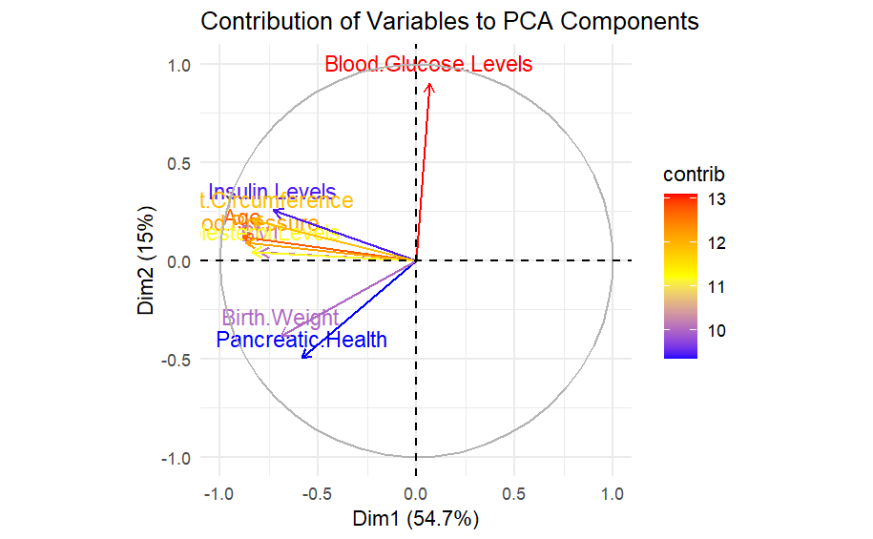

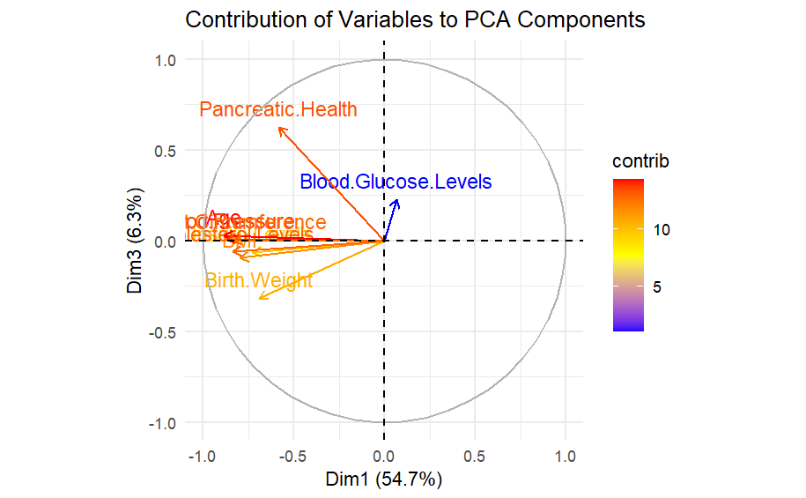

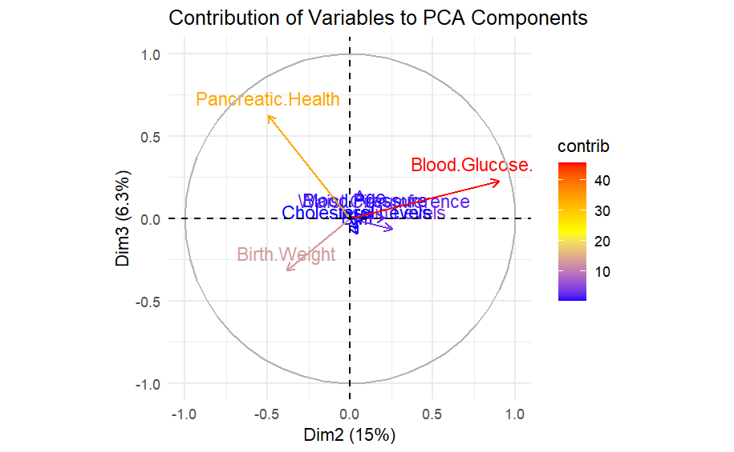
Que es pot veure més clarament el que hem explicat anteriorment.

6. Clustering Jeràrquic

En el context de la investigació sobre la diabetis, la incorporació de tècniques de clustering pot oferir valuoses perspectives per descobrir i entendre patrons i relacions significatives que poden estar amagades dins de la complexitat del nostre conjunt de dades. Per això, el mètode de clustering jeràrquic pot ser ideal per a aquests objectius.

6.1.1 Coneixement del Domini
És fonamental tenir en compte el coneixement del domini que es posseeix per un conjunt de dades sobre una malaltia tan complexa com la diabetis.
Una gran part de les malalties tenen una correlació directa amb múltiples i diversos factors fisiològics que s’accentuen considerablement segons l’edat de l'individu, i la diabetis no és una excepció, ja que els factors que tenen una estreta relació amb aquesta malaltia també depenen considerablement de l’edat.
Per aquest motiu, prèviament al procés realitzat de clustering jeràrquic, érem conscients que trobaríem tres classes molt predominants, que marcarien de forma generalitzada les valoracions de les mètriques que analitzen la clusterització per determinar el nombre òptim de clusters.
Per tant, per tal d'obtenir del procés de clusterització realitzat informació útil que pugui mostrar-nos noves perspectives sobre patrons i estructures ocultes en les nostres dades, serà necessari prioritzar l’elecció d’una clusterització amb una granularitat major, en detriment d’un anàlisis més acurat amb el $k$ óptim de clusters.

6.1.2 Elecció, Validació i Processat de Variables
Per a l'elecció de variables a l'anàlisi de clustering jeràrquic del nostre dataset de diabetis, hem seleccionat totes les variables numèriques disponibles, exceptuant el perímetre de la cintura (waist circumference) i el pes en néixer (birth weight). que representen paràmetres fisiològics i clínics rellevants per a la diabetis, així com l'edat del pacient. Aquí hi ha la justificació d'aquesta selecció:

- Edat: És una variable fonamental a l'estudi de la diabetis, ja que la prevalença de la malaltia i les seves complicacions tendeixen a augmentar amb l'edat. La inclusió d'aquesta variable ens permet identificar patrons relacionats amb diferents grups etaris i com aquests poden influir en el maneig i el pronòstic de la malaltia.

- Nivells d'insulina: Són un indicador directe del funcionament del pàncrees i la capacitat del cos per manejar la glucosa a la sang. és fonamental per entendre i classificar els pacients en funció del seu perfil glucèmic.

- Nivells de Glucosa en Sang: És el principal objectiu en el maneig de la diabetis La inclusió d'aquesta variable ens permet agrupar els pacients segons els seus nivells de glucosa, ajudant a identificar aquells amb pitjor control. glucèmic i necessitant intervencions més intensives.

- Pressió Arterial: La hipertensió és una comorbiditat comuna en pacients amb diabetis i està associada amb un major risc de complicacions cardiovasculars.

- Nivells de Colesterol: El colesterol, en particular el colesterol LDL (lipoproteïnes de baixa densitat), és un altre factor de risc cardiovascular. Els nivells elevats de colesterol són comuns en pacients amb diabetis.

- Índex de Massa Corporal (IMC): L'IMC és una mesura de l'adipositat corporal i està estretament relacionat amb el desenvolupament de la diabetis tipus 2. En incloure aquesta variable, podem identificar subgrups de pacients amb diferents graus d'obesitat.

- Salut Pancreàtica: Aquesta variable proporciona informació sobre l'estat general del pàncrees, que és indispensable per entendre la capacitat del cos per produir insulina. Avaluar la salut pancreàtica ens permet classificar els pacients en funció del seu risc de desenvolupar complicacions relacionades amb la insuficiència pancreàtica.

No s’han seleccionat les altres dues variables numèriques, ja que no tenen una relació lògica directa amb els indicadors biològics esmentats anteriorment.

Tot i que podrien influir positivament en la correcta identificació de clusters, no es podria explicar amb suficient claredat les hipotètiques relacions inherents entre aquestes variables i les altres seleccionades.

A més, el fet d'incloure 7 variables ja representa un nombre considerable, augmentant la complexitat de l'anàlisi i la interpretació dels resultats. Per tant, hem prioritzat mantenir un conjunt de variables que representa tots els indicadors biològics rellevants per a la diagnosi de la diabetis, per tal de que el subconjunt de dades sigui més manejable i directament rellevant per obtenir clusters comprensibles.

Un cop decidides les variables a utilitzar, les dades son escalades, per tal d’ assegurar que totes les variables contribueixin equitativament al procés, independentment de les seves unitats i rangs. Això permet que el càlcul de distàncies, essencial per al clustering jeràrquic, sigui just i precís, evitant que variables amb majors rangs dominin l'anàlisi.

En uniformar l'escala de les variables, se'n facilita la comparabilitat i es redueix el risc d'obtenir clústers influenciats per col·linealitat. Així s’estructuren les observacions del conjunt de dades escalat:

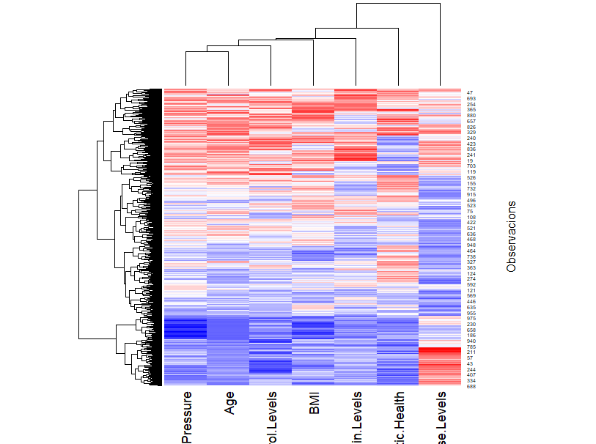

Un cop fet tots els processos necessaris per conformar el conjunt de dades al que es vol per aplicar el clustering jeràrquic, és necessari fer ús del coeficient de Hopkins, ja que avalua la tendència d'un conjunt de dades a formar clusters.

Específicament, el coeficient de Hopkins mesura el grau d'uniformitat de les dades:

- Un valor proper a 0 indica que les dades estan distribuïdes uniformement (és a dir, no tendeixen a formar clusters)
- Un valor proper a 1 suggereix que les dades presenten una estructura de clustering significativa.

A més es ideal ja que és un estadístic especialment efectiu en conjunts numèrics.

En cas del conjunt de dades emprat, el estadístic de Hopkins ha resultat en 0.988, per tant, es pot concloure que les dades presenten una forta tendència a formar clusters. Això implica que aplicar tècniques de clustering jeràrquic és adequat i probablement permetrà descobrir patrons significatius dins el conjunt de dades.

6.2 Metodología
Per a l'aplicació del clustering jeràrquic, hi han diversos conceptes a tenir en compte.

El primer d’ells és la mètrica de distancia emprada per tal d’avaluar la localitat de les observacions respecte de les altres. Aquesta mètrica s’utilitza per calcular la matriu de dissimilitud, la qual ens permet quantificar la similitud o dissimilitud entre les diferents observacions. Amb aquesta matriu, podem identificar quines observacions estan més a prop o més lluny les unes de les altre.

El segon concepte és el mètode “link” o d'enllaç, que determina com es fusionen les observacions per formar els clústers en cada pas del procés de clustering jeràrquic. Per tal d'avaluar l'eficàcia de les diferents combinacions de mètriques de distància i mètodes de "link", s'ha utilitzat el coeficient de correlació cofenetica.

Aquest coeficient mesura el grau de correlació entre les distàncies observades en les dades originals i les distàncies representades segons les combinacions de mètriques i mètodes aplicats, proporcionant una indicació de com bé es preserven les relacions originals del conjunt de dades després d'aplicar les diferents combinacions.
S'han provat diverses combinacions, incloent les mètriques de distancia Manhattan, Euclidiana i Chebyshev amb els mètodes de "link" single, complete, average i Ward.
Els resultats de cada combinació són:
Mètriques/Mètodes | Ward | Complete | Average | Single
Euclidiana | 0.723 | 0.732 | 0.741 | 0.436
Manhattan | 0.704 | 0.666 | 0.721 | 0.446
Chebyshev | 0.681 | 0.585 | 0.705 | 0.381

Aquelles combinacions que tenen un coeficient de correlació cofenetica de 0.7 o superior son les emprades per a fer un análisis mes detallat mitjançant dendrogrames. És a dir:

Mètriques/Mètodes | Ward | Complete | Average | Single
Euclidiana | 0.723 | 0.732 | 0.741 | —
Manhattan | 0.704 | — | 0.721 | —
Chebyshev | — | — | 0.705 | —

Les combinacions que han demostrat els pitjors resultats en el coeficient cofenètic són aquelles que han utilitzat el mètode d'enllaç "Single" (totes les distàncies), el mètode "Complete" amb distàncies Manhattan i Chebyshev, i el mètode "Ward" amb la distància Chebyshev. Aquestes combinacions han obtingut puntuacions baixes en el coeficient cophenètic, la qual cosa indica que les relacions de similitud entre les observacions no es preserven bé.

6.3 Dendrogrames

Pel que fa als dendrogrames, els generats utilitzant la distància Manhattan mostren una estructura poc definida, caracteritzada per una generació excessiva de clusters molt petits. Aquesta fragmentació fa que sigui pràcticament impossible identificar una altura adequada per a la divisió dels clusters que no sigui la de tres clusters. Aquesta situació dificulta l'anàlisi i la interpretació dels resultats, ja que la presència de tants petits clusters pot no reflectir la veritable estructura subjacents de les dades.

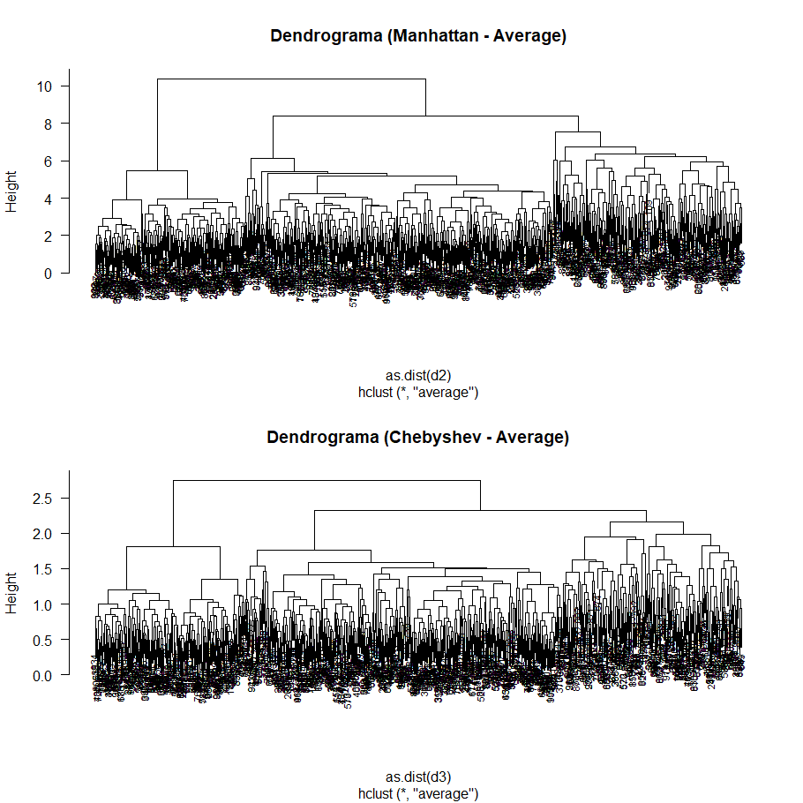

Exactament el mateix passa amb els dendrogrames formats per la distancia euclidiana amb els mètodes “Complete” i “Average”, no es viable fer un anàlisis amb una major granularitat, que es el comès principal.
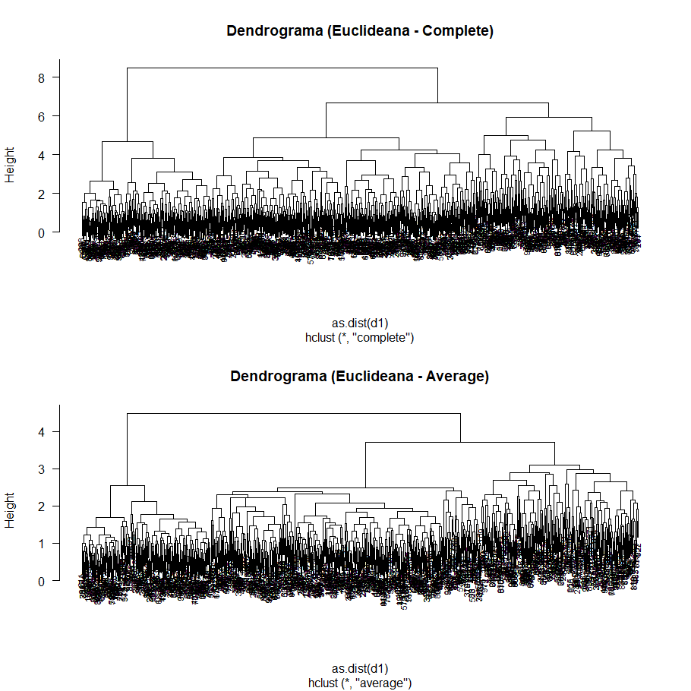

Els dendrogrames que han demostrat tenir una estructura millor formada són aquells generats amb el mètode d'enllaç Ward. Aquest mètode proporciona una estructura de clústers més clara i ben definida, la qual cosa facilita la identificació d'una altura adequada per a la divisió dels clústers. Així, el mètode Ward es destaca com l'opció més efectiva per obtenir resultats interpretables i coherents en l'anàlisi de clustering jeràrquic. Dels dos dendrogrames formats amb el mètode Ward, s’ha tingut en compte el que millor coeficient cofenètic en té dels dos:
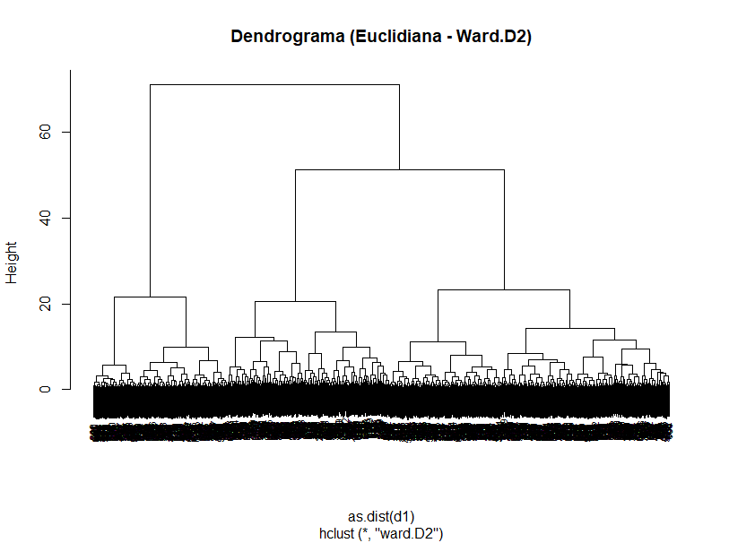
Aquest dendrograma permet fer un anàlisis amb una major granularitat més enllà de la divisió principal de 3 clusters presents en tots els dendrogrames, i escollir un nombre de clusters que pugui donar una major informació sobre el conjunt de dades de l'estudi.

6.4 Nombre óptim de clusters
Per a determinar el nombre òptim de clusters, és precís fer ús dels diferents índexs que aporten diferents enfocs per tal de poder captar una visió completa i robusta.

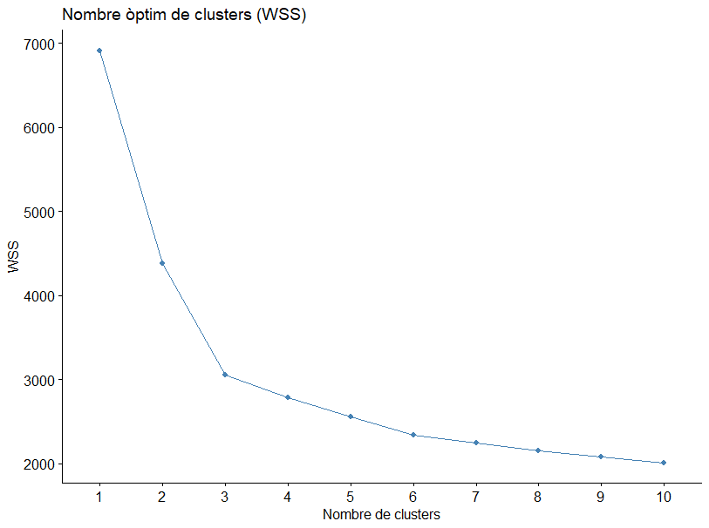

Fent ús de la “Elbow Rule”, es pot observar com es genera un colze molt pronunciat a partir de tres clusters, indicant aquest com el nombre òptim segons el descens dels valors de WSS (Within-Cluster Sum of Squares). Ara bé, aquest resultat es esperable, per tant, fent un segon analisis més enllà, es apreciable el canvi en el descens del WSS a partir dels sis clusters (un segon colze en certa manera). Això podria indicar, que encara que no seria l’òptim, l’elecció de 4 a 6 clusters seguiria sent raonable.

Segons la métrica “Silhouette” que es centra especialment en la cohesió i la separació dels clusters en qüestió mostra:
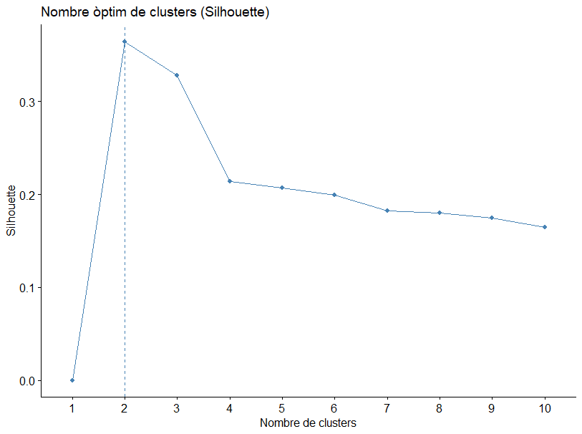
El gràfic marca l’òptim en 2, hi ha una lleugera disminució en 3, i a partir dels 4 ja baixa considerablement, després el descens és constant però sense grans canvis.

L’altra métrica es el “Gap statistic”, que compara la variabilitat observada amb la variabilitat esperada en dades aleatòries.

El gràfic resultant és el següent:
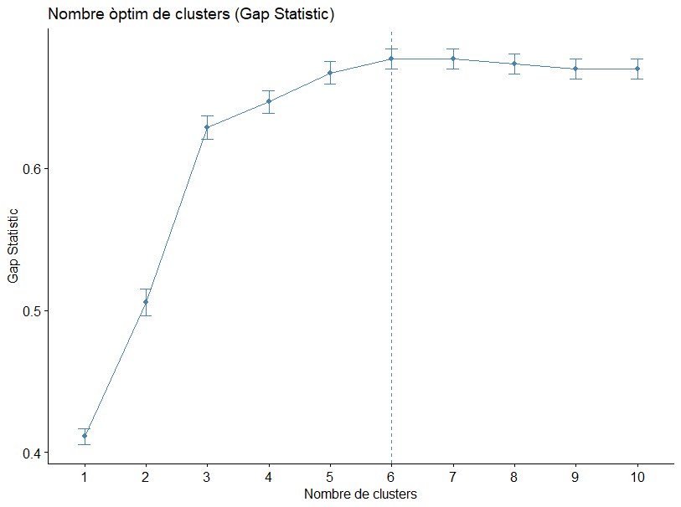
Marca l’òptim en 6 clusters, amb una diferencia no gaire significativa amb els 5 i 7 clusters.

Per tal d'obtenir enfocs adicionals, la funció de R “NBclust” fa un análisis amb 24 métriques diferents. Amb un mínim de 3 i un màxim de 9 els resultats (rellevants) son els següents:

- 9 mètriques proposen 3 com al $k$ l’òptim de clusters.
- 2 mètriques proposen 4 com al $k$ l’òptim de clusters.
- 5 mètriques proposen 5 com al $k$ l’òptim de clusters.
- 6 mètriques proposen 6 com al $k$ l’òptim de clusters.

Ara bé. com que es vol un resultat diferent als 3 clusters, es pot imposar a la funció que les mètriques fagin l’estimació de les valoracions amb un mínim de 4 clusters. Els resultats per aquesta nova reestricció canvien significativament:

- 6 mètriques proposen 4 com al $k$ l’òptim de clusters.
- 8 mètriques proposen 5 com al $k$ l’òptim de clusters.
- 8 mètriques proposen 6 com al $k$ l’òptim de clusters.

Seria lògic pensar que després de la reestricció, les métriques que indicaven 3 com a l’òptim, passarien a indicar 4 clusters, però, en general, aquestes han resultat en valoracions diverses. Com a exemples de mètriques emprades:
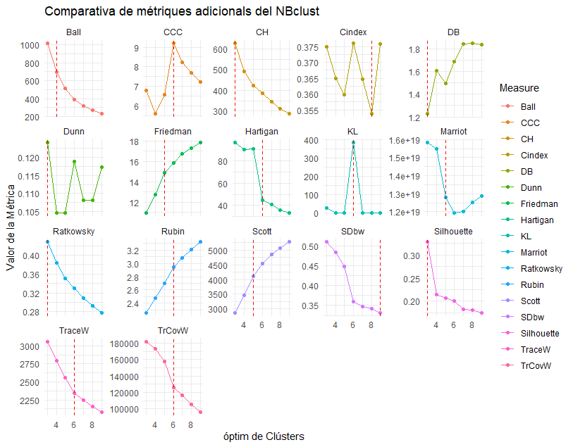
Per tant, fent un compendi general, podem concluir que segons les mètriques, l’elecció del nombre de clusters ha d’oscilar entre els 4, 5 o 6 clusters.

— 4 Clusters
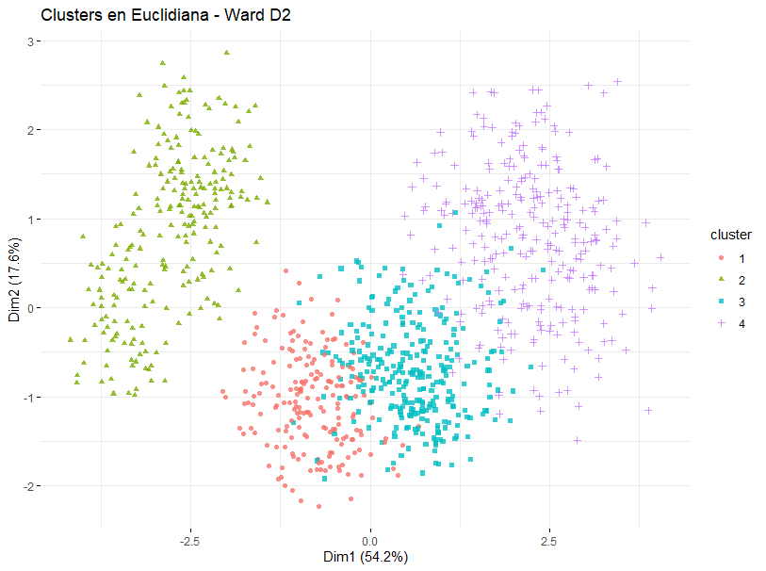

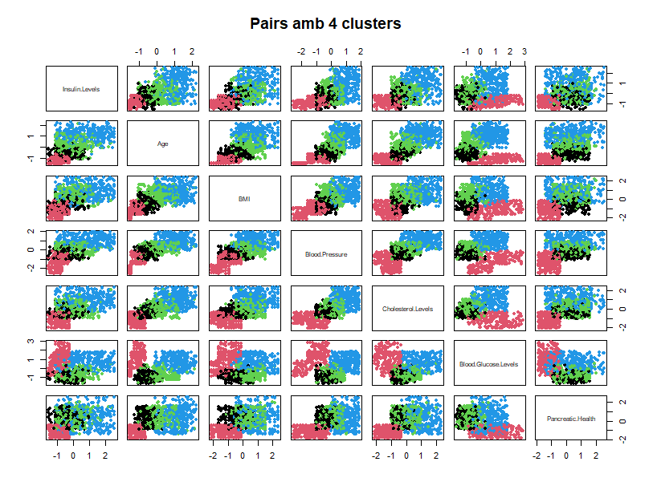

— 5 Clusters
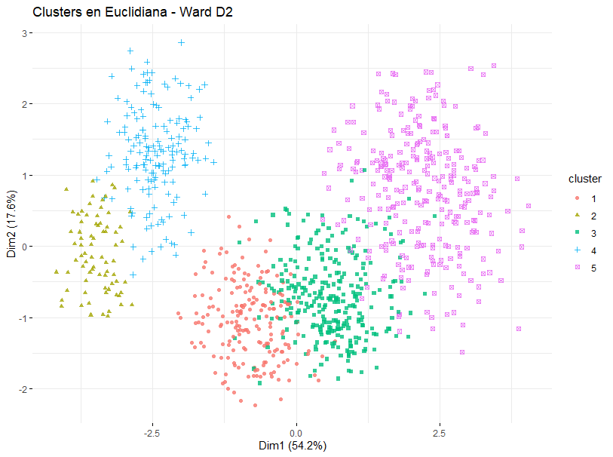

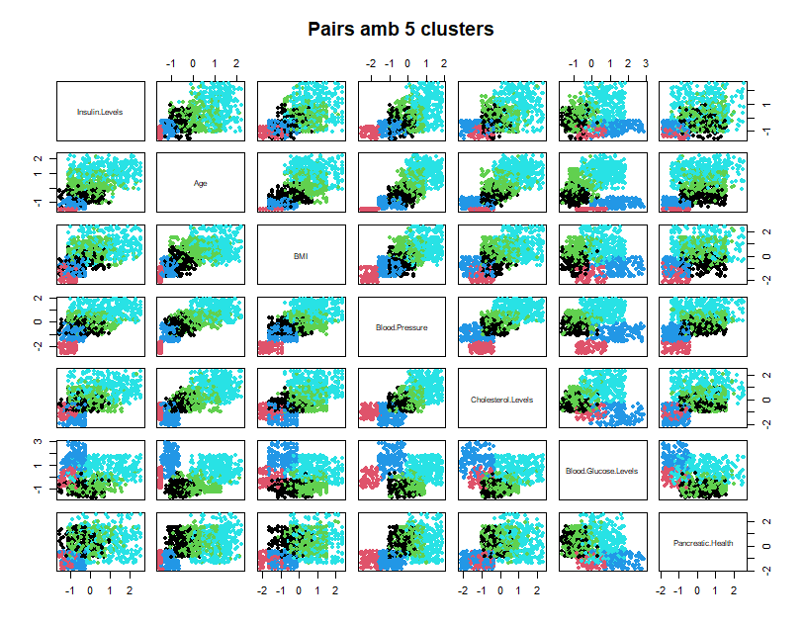

— 6 Clusters
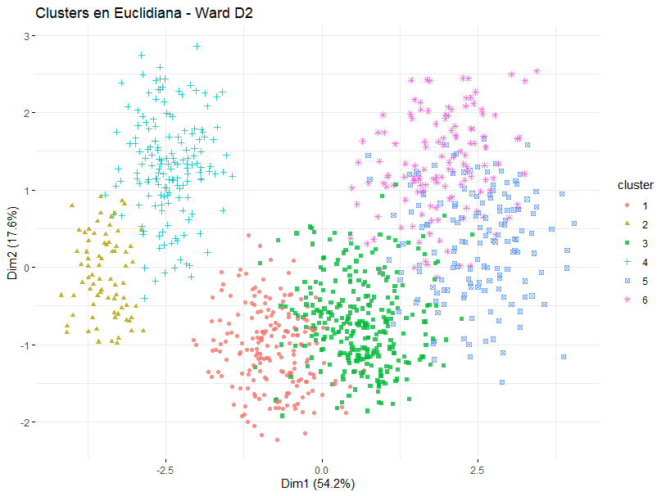

-

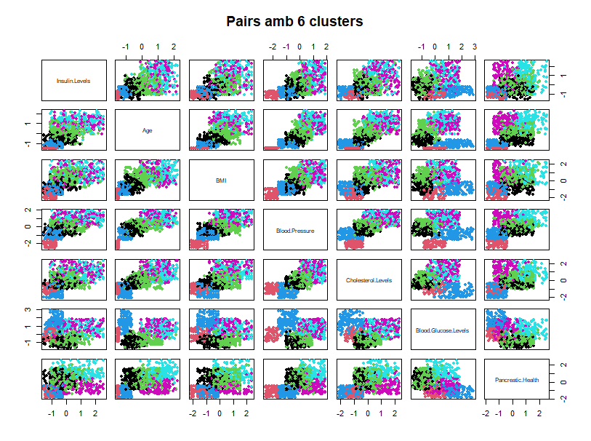
— Conclusions:

Quan tenim en compte 4 clusters, un d’ells esta completament separat, i els altres 3 estan junts però sense un solapament considerable, per tant els clusters estan ben definits. En el gràfic de “pairs” s’aprecia encara més la diferenciació entre clusters, que a més tenen una tendència generalitzada d’embut, i només en algunes variables com la salut pancreatica s’hi aprecia més difuminada la frontera entre clusters. Pero en general, la clusterització és bona i ben definida.

Amb 5 clusters, l'única diferència amb el primer gràfic es que el cluster que era més separat es divideix en dos, amb un solapament mínim entre els dos. En quant al gràfic de “pairs”, s’aprecia que el cluster que abans adoptava els valors més petits es comprèn en 2 clusters, els quals queden molt ben definits en general per pràcticament totes les variables. Encara que son dos clusters d’un tamany petit, i que adopten valors colindants, el cluster representat en vermell adopta els valors mínims, mentre que el cluster representat en blau representen generalment el següent interval de valors petits tant del eix X com de l'eix Y. Per tant, en conclusió, el nou cluster afegit implica un augment residual del solapament, i sí que sembla que pot aportar informació adicional d’utilitat.

En quant a la clusterització amb 6 clusters, si que veiem en el primer gràfic un augment molt considerable del solapament del que anteriorment era el cluster més gran, la frontera d’aquest cluster ara dividit en dos, queda molt difuminada degut a aquest fet. Es veu clarament al segon gràfic, on per totes les variables excepte per la salut pancreatica, la divisió en dos del cluster més gran ha produït que no sigui posible determinar un interval de valors clar per cap dels dos nous clusters.

Per tant en conclusió, sembla que encara que el dendrograma i un nombre important de mètriques indiquen que 6 clusters podria ser una de les opcions més adients, els gràfics ens mostren el contrari. D’altra banda, l’elecció de 5 clusters sembla la millor, donat que és una de les que consta de major suport per part de les mètriques, a més de formar una clusterització ben definida segons els gràfics, sense gairebé solapament, sent a també una opció que sembla adequada tenint en compte el dendrograma. 5 clusters sembla una opció més adient als 4 clusters, ja que a més podria aportar una informació adicional valiosa a analitzar mitjançant mètodes de profiling.

Per tant, tenint en compte 5 clusters, les mides d’aquests són les següents:

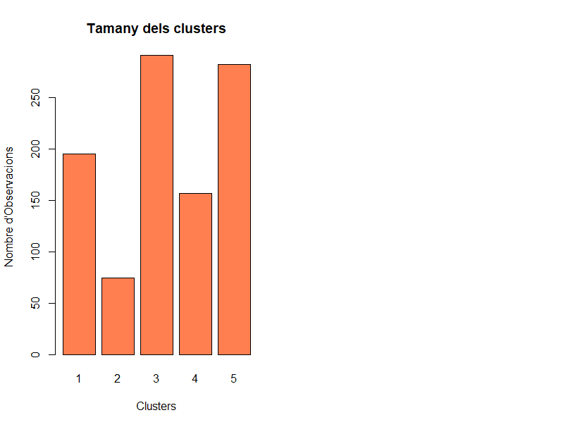

7. Clustering particional
Per continuar amb la nostra tasca d’agrupar les nostres dades per a poder analitzar-les amb més profunditat, hem dut a terme un nou clustering, pero en aquest cas particional per a trobar relacions o estructures “amagades” darrera les dades.

7.1 Elecció de variables
Per al nostre anàlisis, hem escollit certes variables del nostre dataset que hem considerat que podien ser rellevants per al nostre estudi. D’aquesta manera hem seleccionat les següents variables:
- Edat
- Nivells d'insulina
- Nivells de Glucosa en Sang
- Pressió Arterial
- Nivells de Colesterol
- Índex de Massa Corporal (IMC)

Com es pot veure, les variables seleccionades són practicament les mateixes que les utilitzades en el clustering jeràrquic, excepte que en aquest cas s’ha exclós la variable Pancreatic Health. Això és degut a que en aquest cas, hem volgut seleccional les variables que considerem que poden tenir un major efecte en la possibilitat de patir diabetis, mentres que aquesta variable es podria interpretar més com un efecte de la patologia en qüestió.

Aquesta elecció de variables ens ha permès simplificar les dades que hem utilitzat per a dur a terme el clustering, ja que la nostra base de dades comptava amb una gran quantitat de variables que han estat excloses per aquest anàlisis.
A més, hem prescindit d’utilitzar variables categòriques, ja que per a realitzar el partitional clustering, si es volguesin utilitzar, s’hauria de fer una transformació de les dades per a que els mètodes encarregats de fer el clustering (com el K-means), que són mètodes numèrics, poguessin treballar amb aquestes.

A més, degut al gran volum de dades amb el que la nostra base de dades disposa, hem hagut de realitzar el nostre clustering amb una submostra de 1000 instancies escollides aleatoriament.

Per a poder realitzar l’anàlisis correctament, cal que totes les variables estiguin escalades per tal de que totes tinguin el mateix pes. Pel contrari, si no s’escalen, les variables amb rangs més grans predominen i desvien els resultats.
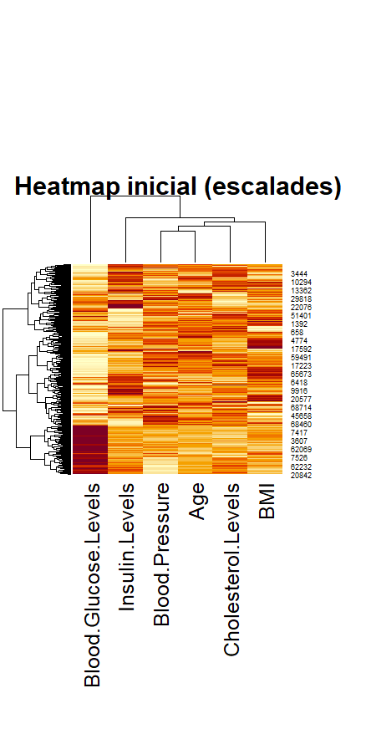
Això es pot veure comparant els heatmaps de les variables abans i després d’escalar:
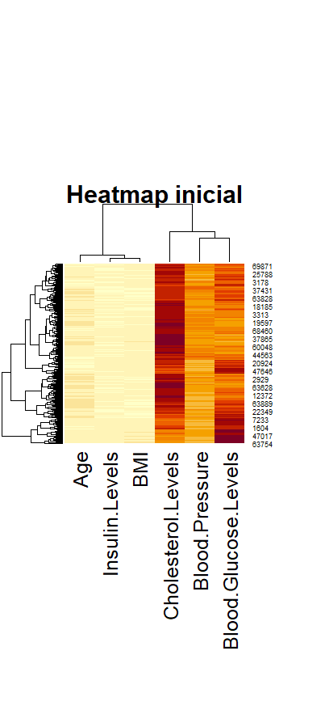

En els gràfics anteriors, podem veure com, un cop escalades, els valors de les variables amb rangs més grans (Cholesterol Levels, Blood Pressure i Blood Glucose Levels) s’igualen al de la resta, permetent que totes les variables tinguin un pes equivalent en el procés de clustering.
Aquest ajust facilita una comparació equitativa entre totes les variables i assegura que l’anàlisi de clustering no es vegi esbiaixat per diferències en l’escala dels valors originals.

7.2 Aplicació del algoritme (K-means)
En el clustering particional, és necessari determinar prèviament el nombre de clústers que s’utilitzarà en el procés d’agrupament. Per tal d’obtenir aquest valor de manera fonamentada, hem aplicat diversos mètodes que ens permeten comparar resultats i prendre la millor decisió.

El primer mètode emprat ha estat el mètode del colze, que permet identificar el nombre òptim de clústers analitzant la variabilitat explicada en funció del nombre de grups. Aquest mètode es basa en trobar el punt on la reducció de la variabilitat intra-cluster deixa de ser significativa, formant el que anomenem un "colze" en la gràfica. Amb aquest mètode hem obtingut els següents resultats:
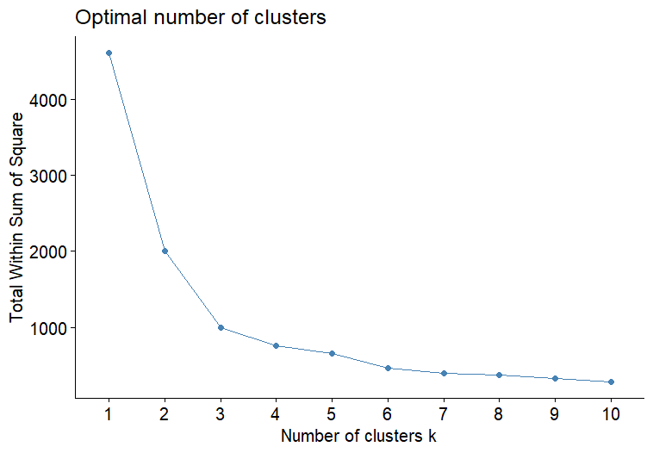

Segons aquest gràfic, es pot determinar que el nombre més adient de clústers a realitzar és 3, ja que és el punt on podem determinar que es troba el “colze” de la gràfica.

El segón mètode que hem emprat per a calcular aquesta quantitat de clústers ha estat el de NbClust, que utilitza diferents mètodes interns per a donar una resposta adient. En el nostre cas, el nombre de clústers que el mètode dona com a més adequat per a les nostres dades torna a ser 3, tal y com podem veure al plot següent:
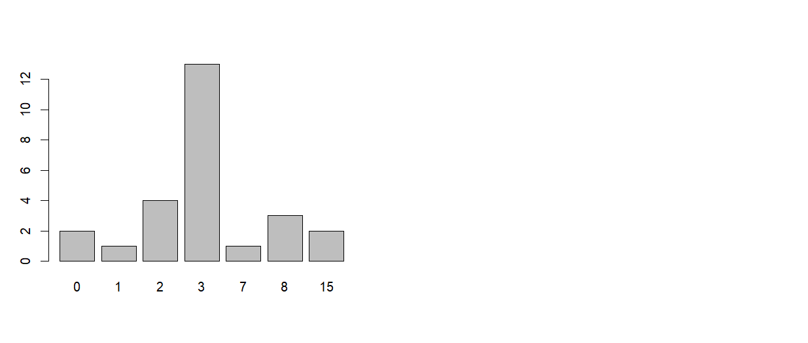

Finalment, hem calculat l’índex de silhouette utilitzant 3 clústers, per tal d’avaluar si la qualitat de la clusterització és adequada. L’índex de silhouette mesura el grau de separació entre els clústers i la cohesió interna de cada grup. La visualització d’aquests valors es la següent:
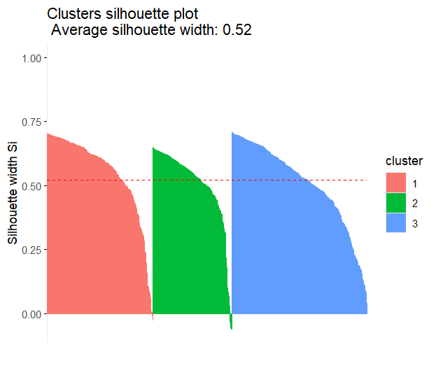
L’índex de silhouette mitja que es pot veure al gràfic, lleugerament per sobre de 0.5 mostrar que la tendencia del nostre anàlisis és acceptable.

Amb aquestes proves, podem determinar que el nombre òptim de clusters a utilitzar per a la nostra tasca és de 3, ja que és el que dóna millors resultats.

Un cop determinat el nombre de clústers a utilitzar en el nostre anàlisis, hem procedit a realitzar la clusterització de les dades com a tal.

Per a fer-ho, hem escollit el mètode de K-means.
Aquest mètode funciona calculant distàncies entre les dades, i afegint les que es troben més properes a un mateix clústers, mentre que les que es troben més allunyades, les clasifica en un clúster diferent.
Hem escollit K-means per la seva simplicitat, rapidesa i eficàcia en la identificació de patrons en dades amb clústers de forma compacta i ben separats.

En el nostre cas, per a poder poder obtenir resultats satisfactoris i que realment mostresin una correcta clusterització, hem hagut de reduir la complexitat de les nostres dades aplicant una reducció de dimensionalitat amb un PCA.
Havent aplicat aquesta reducció, ens hem quedat amb les dues primeres components que ens ha retornat (explicat en el següent apartat de Profiling) per a realitzar la clusterització.

També hem provat d’aplicar el mètode de K-medoids, però el rendiment que hem obtingut amb aquest és pràcticament igual, segons la mètrica ARI (la qual ens ha donat un valor de 0.9609151), a l’obtingut amb el K-means i, per tant, ens hem quedat amb els resultats proporcionat per aquest últim, degut a que és un algoritme menys costós.

7.3 Representació visual de resultats
Un cop realitzada la clusterització, podem visualitzar els resultats de diferents maneres.

Primerament, podem graficar els clústers com a tal per a poder comprendre millor la manera en que l’algoritme ha segregat les dades.
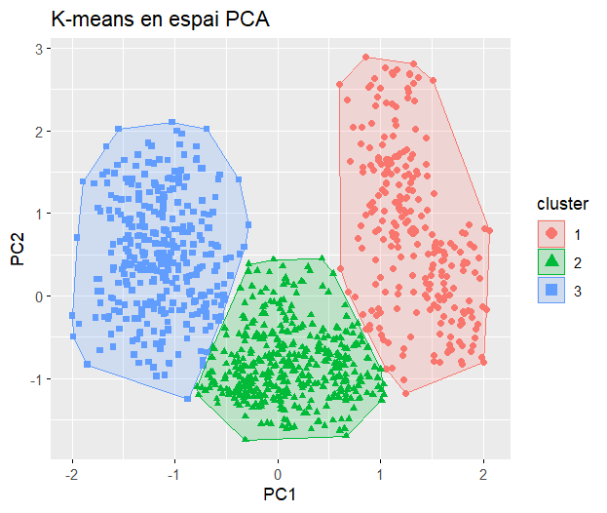
En el gràfic observem els resultats del mètode K-means aplicat a les dades en l’espai reduït de dues components principals (PCA), on s’identifiquen clarament tres clústers diferenciats. La separació entre grups és visualment clara, sense solapaments significatius, fet que indica que l’algorisme ha estat capaç de trobar una estructura coherent en les dades. El clúster 1 (vermell) i el clúster 3 (blau) presenten una distribució més extensa, mentre que el clúster 2 (verd) és més compacte i centrat, cosa que suggereix una variabilitat interna diferent entre grups. Aquesta segmentació, basada en les combinacions lineals de les variables originals, confirma la decisió d’utilitzar K=3 com a nombre òptim de clústers i ofereix una base sòlida per analitzar i interpretar els patrons subjacents en les dades.

També hem emprat un gràfic de dispersió per parells per a visualitzar les nostres dades.
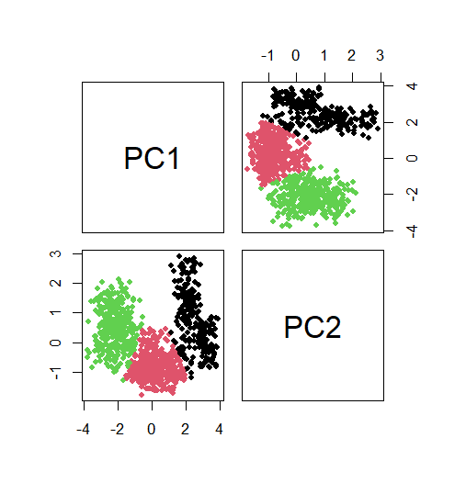
Aquest gràfic permet visualitzar de manera concisa com les dues components principals són suficients per explicar la variabilitat de les dades i confirmar la separació dels clústers obtinguda amb K-means, validant així la qualitat de la segmentació realitzada.

Una altra forma de representar els resultats obtinguts és mitjançant un gràfic de dispersió de les dades a l’hora de projectar-les sobre les dues primeres components del PCA que hem realitzat:
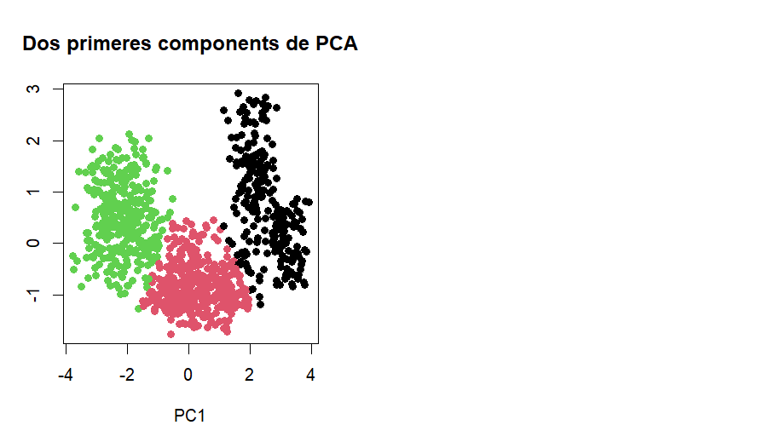
Cada punt representa una observació del conjunt de dades, mentre que els colors indiquen el clúster assignat pel mètode K-means. Es poden identificar clarament tres grups diferenciats que reflecteixen clarament la evident separació dels clústers en l’espai PCA, donant a entendre el correcte funcionament del K-means en el nostre cas. Aquesta distribució mostra que les dues primeres components principals han aconseguit explicar una part significativa de la variabilitat de les dades, permetent visualitzar una estructura clara d’agrupaments.

Finalment, també podem representar la dispersió de les dades mitjançant un gràfic 3D:
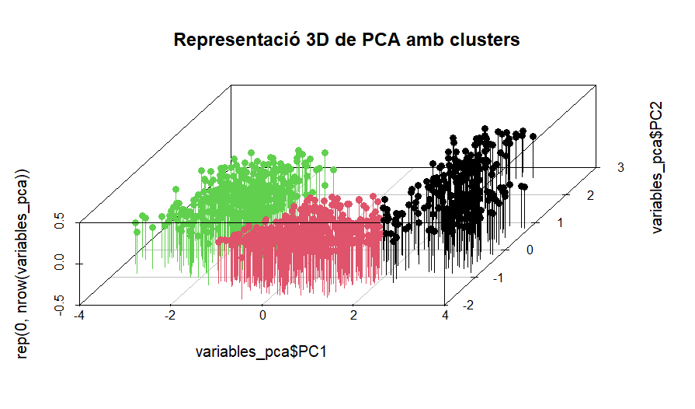
En aquest gràfic es presenta una representació tridimensional de les dades projectades sobre les dues primeres components principals del PCA. Tot i que l’eix vertical ha estat fixat a zero per proporcionar profunditat visual, la disposició de les dades en l'espai 3D ajuda a reforçar la separació observada anteriorment en els gràfics 2D. Aquesta representació confirma que els grups estan ben diferenciats en l’espai, amb els clústers ocupant regions poc solapades. Així, aquesta visualització tridimensional proporciona una perspectiva addicional sobre la cohesió interna dels clústers i la seva separació global dins de les dades.

7.4 Tamany dels clústers
Un cop finalitzat el nostre anàlisis, resulta interessant observar com han quedat assignades les dades a cadascun dels clústers observant el tamany d’aquests.
Número de Cluster | Tamany (observacions assignades)
1 | 249
2 | 421
3 | 330

La taula mostra la distribució de les observacions entre els tres clústers obtinguts en l'anàlisi, on el clúster 2 és el més gran amb 421 observacions, seguit del clúster 3 amb 330 observacions, i finalment el clúster 1, que agrupa 249 observacions. Tot i aquestes diferències, les mides dels clústers són relativament equilibrades, fet que indica una separació coherent de les dades en grups diferenciats. Aquesta distribució suggereix l’existència de patrons naturals en les dades que han estat capturats de manera efectiva per l’algorisme K-means.

El resultat del nostre anàlisis és una explicació de la variància propera al 80% (0.78).

8. Profiling
Per a la realització del Profiling hem utilitzat els clústers creats amb Clustering particional amb PCA (havent seleccionat les dues primeres components), cosa que simplifica la visualització de les dades permetent identificar patrons de forma més eficient. En aquest procés s’analitzaran i descriuran els diferents grups generats, explorant les distribucions de les components principals del PCA en las variables més significatives.

8.1 Descripció inicial dels clusters
En el cas que les components segueixin una distribució normal segons el test de Shapiro-Wilk, se’ls ha realitzat un test ANOVA per comprovar si eren significatives o no i, en el cas de les no-normals se les ha realitzat un test de Kruskal-Wallis per a distingir si ho eren. Els resultats han estat que totes dues components eren significatives (cosa esperable, ja que han estat les ja seleccionades al procés de PCA), per tant, realitzem l’anàlisi dels clusters segons aquestes.
Primer, analitzem quines són les variables que més influeixen a cadascuna de les components amb l’observació dels pesos d’aquestes:
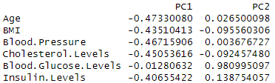
Podem veure que a la primera component totes les variables tenen valors negatius (influència negativa), sent les més significatives l’edat, la pressió arterial, l’índex de massa corporal (BMI) i els nivells de colesterol i insulina. Al ser la component 1 una combinació de totes aquestes, observant-les podriem dir que tenen relació amb la salut cardiovascular.
Per altra banda, la segona component principal es influenciada quasi totalment pel nivell de glucosa en sang (i en valor positiu), indicant que aquesta component reflexaria el perfil metabòlic del pacient.
Havent analitzat les variables pròpies de cada component, podem passar a observar la formació de clústers segons aquestes mitjançant la realització d’un Boxplot i un histograma per a cadascuna:
Component 1:
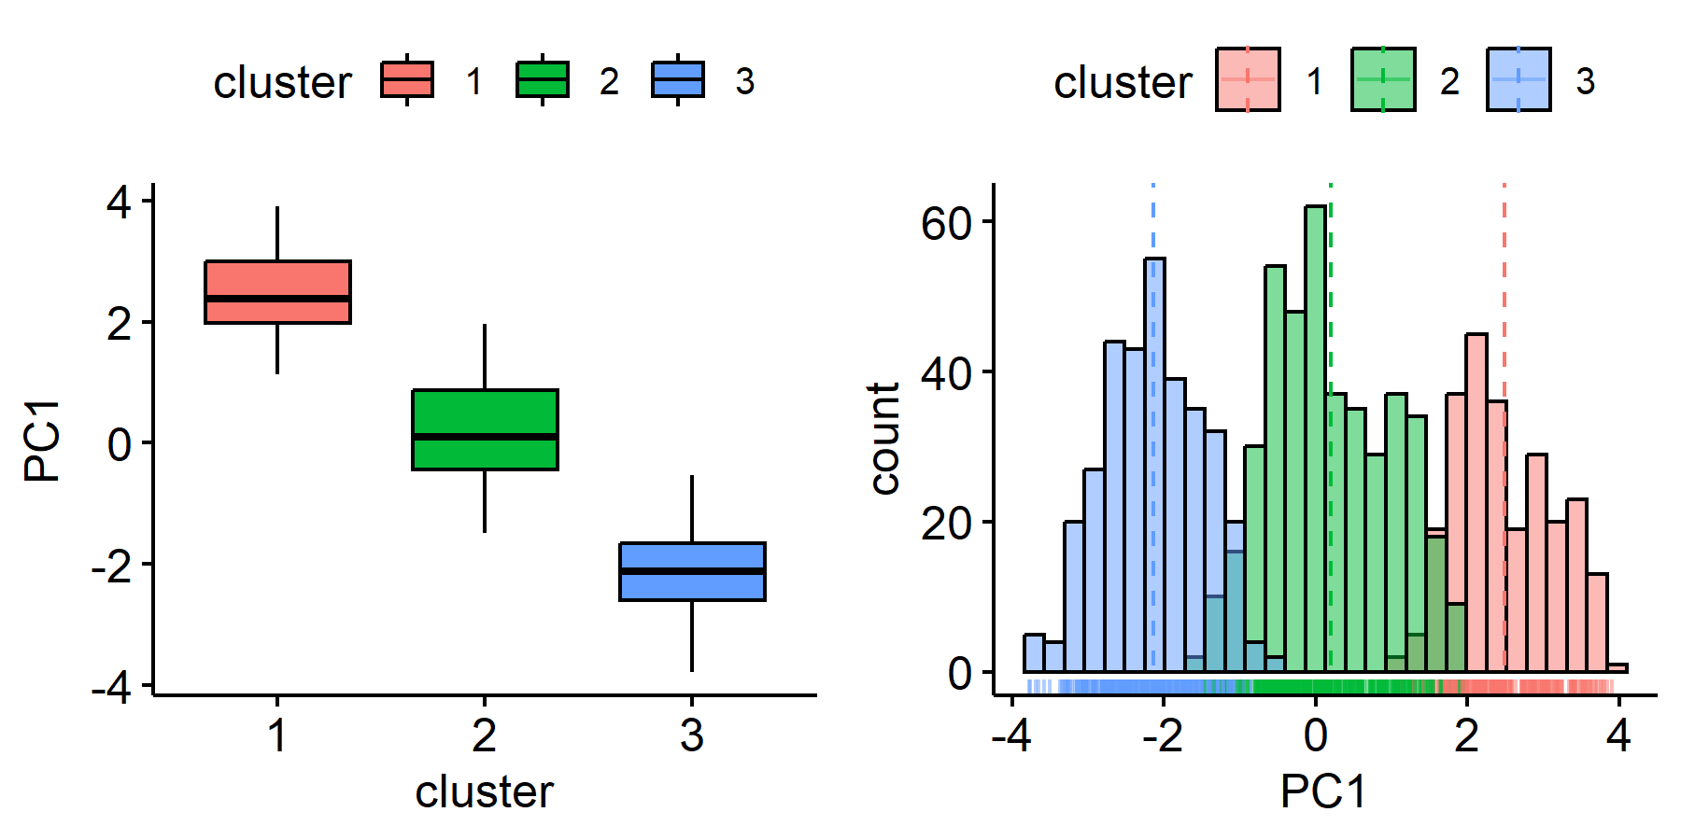
Observem que els tres clústers es diferencien clarament a l’histograma, sense excessiva superposició, poden indicar que la separació en aquests ha estat força influenciada per aquesta primera component.
Component 2:
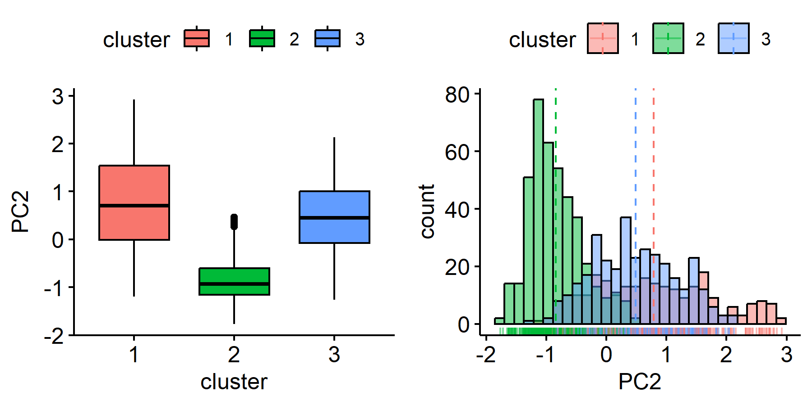
Aquesta segona component mostra valors molt semblants i superposició entre els clústers 1 i 3, essent el 2 força diferent als altres, indicant que aquesta component ha estat possiblement bastant implicada en la separació d’aquest clúster, observant a més a més que aquest mateix té valors força mitjans a la primera component.

8.2 Similituds i diferències entre clusters
Respecte la primera component, notem que el clúster 1 está relacionats amb valors alts d’aquesta, és a dir i com hem dit abans, amb valors alts relacionats amb la salut cardiovascular (edat, pressió arterial, BMI, nivell de colesterol i nivell d’insulina) mentre que el tercer clúster sembla força contrari a aquest, obtenint valors força baixos en aquesta mateixa component. Respecte al segon grup, aquest es manté en la mitja, sense que la PC1 tingui massa influència en la seva formació.
En quant a la segona component, es pot apreciar que en aquesta, contràriament a l’anterior els clústers 1 i 3 es troben molt a prop quant als valors presos es refereix, mentre que el clúster 2 pren valors significativament més baixos, indicant, com hem dit abans, que aquest está influenciat en gran mesura per valors baixos en els nivells de glucosa en sang, indicant així que els altres prenen valors mitjans-alts respecte aquesta variable.

8.3 Altres gràfics
A més a més, hem realitzat algunes proves més per garantir i reforçar visualment els resultats obtinguts i interpretats:

Gràfic de les modalitats significatives
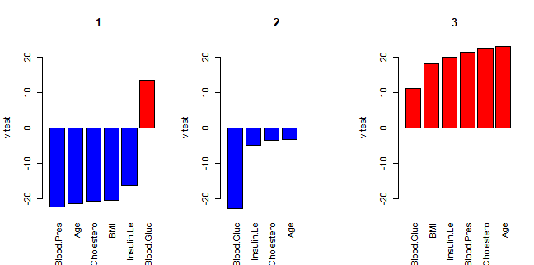
Aquest gràfic confirma les observacions prèvies: els clústers 1 i 3 es diferencien clarament en la primera component, formada per l’edat, la pressió arterial, , el BMI, el nivell de colesterol i el d’insulina, associant-se el primer amb valors força baixos i el tercer amb valors alts (signes probablement invertits a l’hora de realitzar el PCA, però realment equivalents amb els anteriorment mencionats).
Observem també que, igual que abans, el clúster 2 es distingeix principalment per la PC2, on el nivell de glucosa en sang té una contribució predominant.
Gràfics de violí
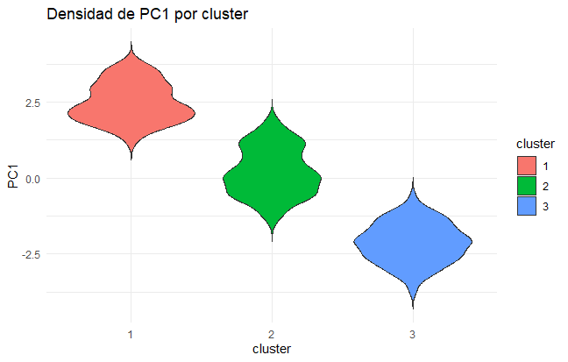
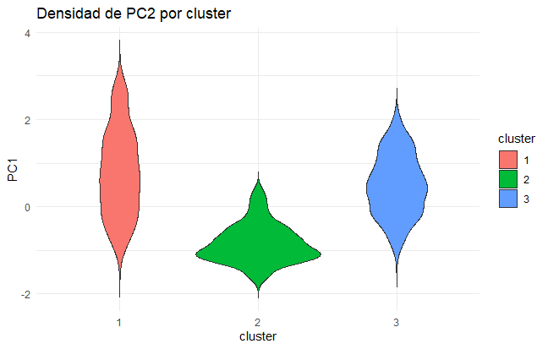
PC1 PC2

Aquests gràfics, al ser semblants al Boxplots, únicament afegint-hi la densitat, podem confirmar el ja vist anteriorment; amb l’única diferència que al PC2 podem observar com els clústers 1 i 3 s’estenen molt més per diversos valors, mentre que en el 2 es concentra sobretot en valors negatius d’aquesta (nivells baixos de glucosa en sang).

Estadístiques descriptives per grups
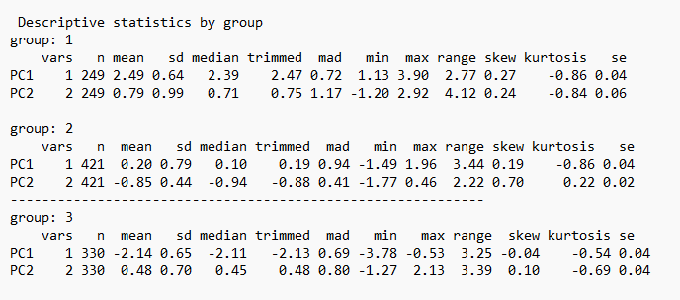
Analitzant les estadístiques descriptives obtingudes es confirma que PC1 separa clarament els clústers 1 i 3, amb mitges oposades (2.49 i -2.14 respectivament), mentre que el clúster 2 es sitúa a prop de 0 (0.20). Per altra banda, el PC2 diferencia principalment el clúster 2, que presenta una mitja negativa (-0.85) a diferència dels altres dos, que tenen mitjes positives (0.78 i 0.48). Aquestes observacions reforcen la influència de PC1 en la separació dels clústers 1 i 3 i de PC2 en la del segon grup.

8.4 Síntesi de les característiques per grups
Clúster 1
- PC1: Valors alts i positius (amb una mitja de 2.49), clarament separats dels altres
- PC2: Valors moderadament positius
- Variables predominants: Edat, pressió arterial, BMI, nivell de colesterol i nivell d’insulina (amb valors alts, són els que caracteritzen a PC1)
- Característiques principals: Aquest grup es caracteritza per valors alts en les variables relacionades amb la salut cardiovascular, representant persones amb una edat avançada, hipertensió (pressió arterial alta), obesitat (BMI alt) i/o alt nivell de colesterol, que són factors que augmenten les possibilitats d’un risc cardiovascular.

Clúster 2
- PC1: Valors centrats al voltant de 0 (mitjana de 0.20), sense diferències destacables respecte als altres clusters.
- PC2: Valors baixos i negatius (mitjana de -0.85), diferenciant-se clarament.
- Variables predominants: Nivells elevats de glucosa en sang (domina en PC2).
- Característiques principals: Aquest grup es caracteritza per nivells elevats de glucosa, indicant un perfil metabòlic associat específicament a persones amb problemes en la regulació dels nivells de sucre en sang. Aquesta característica els separa clarament dels altres grups.
Clúster 3
- PC1: Valors baixos i negatius (mitjana de -2.14), oposats als del Cluster 1.
- PC2: Valors moderadament positius (mitjana de 0.48).
- Variables predominants: Edat, pressió arterial, BMI, nivell de colesterol i nivell d’insulina, però amb valors baixos, oposats als del Cluster 1.
- Característiques principals: Aquest grup representa persones amb valors baixos en les variables relacionades amb la salut cardiovascular, poguent tractar-se d’individus més joves o amb un perfil de risc cardiovascular baix, caracteritzats per valors reduïts en pressió arterial, colesterol i BMI.

9. Conclusions
Aquest projecte ens ha permès realitzar una anàlisi exhaustiva dels factors que influeixen en la diabetis, centrant-se en els nivells d’insulina i colesterol. A través dels models lineals generalitzats (GLMz), s’ha identificat que variables com l’edat, l’IMC, la pressió arterial, la circumferència de la cintura, els nivells de glucosa i colesterol, el pes al néixer i la salut pancreàtica són estadísticament significatives per als resultats del nivell d’insulina en sang, cosa que podria determinar el tipus de diabetis que es té.
En l’estudi de la variable binària ‘categoría del colesterol’, creada per nosaltres per categoritzar el nivell de colesterol, s’han observat inicialment problemes d’ajust tant en models desagregats com agregats. Aquestes dificultats s’han resolt amb l’ús d’un model penalitzat de Firth, que ha mostrat una AUC de 0.8975, evidenciant una excel·lent capacitat predictiva.
Pel que fa a l’anàlisi de sèries temporals, s’ha modelat l’evolució de les vendes de medicaments antidiabètics a Austràlia mitjançant un model ARIMA. Tot i que aquest model ha permès predir tendències a dos anys vista, les proves de validació han revelat problemes d’independència, normalitat i homocedasticitat, evidenciant les limitacions en la qualitat de les dades temporals.
L’anàlisi de clustering ha permès separar la població estudiada en grups diferenciats: concretament, el clustering jeràrquic ha identificat 5 clústers, mentre que el clustering particional, aplicant prèviament una reducció de dimensionalitat amb PCA, ha simplificat l’estructura de les dades i ha revelat 3 grups principals, cosa que ha permès visualitzar millor les relacions i patrons entre variables. Amb això, juntament amb la realització d’un perfilat d’aquests grups s’ha pogut observar que la població amb diabetis es pot dividir en persones amb riscs cardiovasculars i sense i, a més, aquelles que tenen més problemes per a la regulació de sucre en sang.
En conjunt, aquest treball ha aconseguit els seus objectius, identificant factors rellevants i estructures significatives dins les dades. Tot i les limitacions observades en l’anàlisi de sèries temporals, la combinació de models estadístics, clustering i PCA ha aportat resultats sòlids i útils per aprofundir en la comprensió de la diabetis. Aquest estudi ofereix una base important per a futurs treballs orientats a millorar el diagnòstic, el tractament i la prevenció d’aquesta malaltia.

10. Compliment d’objectius
Diagrama de Gantt final
 | Septiembre |  | Octubre |  |  |  |  | Noviembre |  |  |  | Diciembre
 | 13-20 | 21-27 | 28-5 | 6-12 | 13-19 | 20-26 | 27-2 | 3-9 | 10-16 | 17-23 | 24-30 | 1-7 | 8-14 | 15-18 | Final
Trobar el dataset del projecte i adaptarla
Realitzar la documentació inicial del projecte
Planificar la divisió de treball
Fer el pla de contingència de riscos
Diagrama de Gantt
Preprocessing final
Anàlisis i descripció de les variables univariants i bivariants
Valorar la qualitat d’una variable numèrica amb un MLGz
Valorar la qualitat d’una variable binaria amb model de regressió
Realitzar un model de sèrie temporal
Anàlisi de PCA per variables numeriques
Clustering jeràrquic i particional
Perfilació dels clusters
Argumentació dels resultats
Divisió de les tasques final
Diagrama de Gantt final, i conclusió del pla de contingència
Realització del pdf final de projecte
Preparar la presentació del projecte

En el diagrama de Gantt final mostrat abans es pot veure la manera en la que ens hem organitzat per a desenvolupar el projecte, complint sempre amb els terminis de entrega sol·licitats.

Al principi del projecte, vam escollir una base de dades amb la que vam començar a treballar, però que finalment va resultar no tenir dades consistents ni útils per als anàlisis que voliem fer.
Per tant, poc temps abans de la primera entrega, vam haver de cambiar de base de dades i començar de nou certes tasques que ja haviem enllestit amb la base anterior.
Hem marcat amb caselles vermelles les setmanes que vam dedicar a les tasques amb la base de dades inicial que ja haviem realitzat, ja que va ser temps que vam perdre.

Divisió de tasques final
Participant | Pablo | Albert | Verónica | Marina
Búsqueda de la base de dades | X | X | X | X
Explicació i estructura inicial de la base | X | X | X
Descripció del preprocessing inicial | X |  |  | X
Metadata |  | X | X
Diagrama de Gantt |  |  | X | X
Divisió de tasques | X | X | X | X
Pla de contingència de riscos | X |  |  | X
Preprocessing final |  |  | X | X
Descripció i conclusions inicials de les univariants i bivariants |  | X
Valorar la qualitat d’una variable numèrica amb un MLGz |  |  |  | X
Valorar la qualitat d’una variable binaria amb model de regressió | X
Model de sèrie temporal |  |  |  | X
Anàlisi de PCA per variables numeriques |  | X |  | X
Clustering jeràrquic i particional | X | X | X
Perfilació dels clusters |  |  |  | X
Argumentació i conclusió dels resultats | X |  | X | X
Divisió de tasques final real | X | X |  | X
Diagrama de Gantt final real | X |  | X
Riscos reals que han sigut adreçats i explicació dels canvis fets del pla inicial | X | X

La divisió de tasques també ha patit certes modificacions.
Aquesta proposta final que hem seguit durant el projecte representa una divisió de tasques més realista, tenint en compte que hi ha hagut certes tasques que no han presentat un gran repte i que les ha pogut fer una sola persona, mentre que d’altres han requerit el treball de més d’una per a poder dur-la a terme.

Tot i les modificacions, hem tractat de fer una repartició de tasques justa i equitativa en la que tothom treballes per igual.

Riscos durant el projecte
Afortunadament, durant la durada del nostre projecte, no hem patit cap dels problemes que haviem considerats possibles en el nostre risk contingency plan inicial.
Això ha facilitat en gran part el desenvolupament del projecte, ja que no ha requerit modificacions amb grans implicacions en el nostre treball.

Tot i així, durant les primeres setmanes vam enfrontar-nos a un repte relacionat amb la base de dades inicial que havíem seleccionat. Aquesta situació va requerir una reorganització de tasques i una adaptació del pla de treball, incloent la búsqueda i selecció d’una nova base de dades. Vam haver de reestructurar i completar ràpidament les tasques ja realitzades amb la base de dades anterior, per tal de garantir el progrés i poder abordar la resta de tasques pendents.

